ФГБУ «Арктический и антарктический научно-исследовательский институт»
МЦД МЛ

Информационные материалы по мониторингу морского ледяного покрова Арктики и Южного Океана на основе данных ледового картирования и пассивного микроволнового зондирования SSMR-SSM/I-SSMIS-AMSR2
05.02.2018 - 13.02.2018
№ 7 (337)

Санкт-Петербург 2018

тел. +7(812)337-3149, эл.почта: vms@aari.aq
Адрес в сети Интернет: http://wdc.aari.ru/datasets/d0042/
Содержание
Северное Полушарие 3
Рисунок 1а,б – Ледовая карта СЛО и повторяемость кромки за текущую неделю (цветовая окраска по общей сплоченности и преобладающему возрасту). 3
Рисунок 1в – Положение кромки льда и зон разреженных и сплоченных льдов СЛО за последний доступный срок на основе ледового анализа НЛЦ США 4
Рисунок 2 – Обзорная ледовая карта СЛО за текущую неделю и аналогичные периоды 2007-2016 гг. 5
Таблица 1 – Динамика изменения значений ледовитости для акваторий Северной полярной области за текущую неделю по данным наблюдений SSMR-SSM/I-SSMIS 7
Таблица 2 - Медианные значения ледовитости для Северной полярной области и 3-х меридиональных секторов за текущие 30 и 7-дневные интервалы и её аномалии от 2011-2016 гг. и интервалов 2006-2017 гг. и 1978-2017 гг. по данным наблюдений SSMR-SSM/I-SSMIS 7
Таблица 3 – Экстремальные и средние значения ледовитости для Северной полярной области и 3 меридиональных секторов за текущий 7-дневный интервал по данным наблюдений SSMR-SSM/I-SSMIS, алгоритм NASATEAM 8
Рисунок 3 – Ежедневные оценки сезонного хода ледовитости для Северной Полярной Области и её трех меридиональных секторов за период с 26.10.1978 по текущий момент времени по годам. 9
Рисунок 4 – Медианные распределения сплоченности льда за текущие 7 и 30 дневные интервалы времени и её разности относительно медианного распределения за те же промежутки за 1978-2017 и 2007-2017гг. на основе расчетов по данным SSMR-SSM/I-SSMIS,алгоритм NASATEAM . 11
Южный океан 12
Рисунок 5а,б – Ледовая карта Южного Океана за последний доступный срок на (окраска по общей сплоченности и преобладающему возрасту) 12
Рисунок 6в – Положение кромки льда и зон разреженных и сплоченных льдов Южного Океана за последний доступный срок на основе ледового анализа НЛЦ США 14
Рисунок 7 – Ежедневные оценки сезонного хода ледовитости Южного Океана и его трёх меридиональных секторов за период с 26.10.1978 по текущий момент времени по годам 15
Рисунок 8 – Медианные распределения общей сплоченности льда за текущие 7 и 30 дневные интервалы времени и её разности относительно медианного распределения за те же промежутки за периоды 1978-2017 и 2007-2017 гг. на основе расчетов по данным SSMR-SSM/I-SSMIS 15
Таблица 4 – Динамика изменения значений ледовитости для акваторий Южного океана за текущий 7-дневный интервал по данным наблюдений SSMR-SSM/I-SSMIS 16
Таблица 5 - Медианные значения ледовитости для Южного океана и 3 меридиональных секторов за текущие 30 и 7-дневные интервалы и её аномалии от 2011-2016 гг. и интервалов 2007-2017 гг. и 1978-2017 гг. по данным наблюдений SSMR-SSM/I-SSMIS, алгоритм NASATEAM……… 16
Таблица 6 – Экстремальные и средние значения ледовитости для Южного океана и 3 меридиональных секторов за текущий 7-дневный интервал по данным наблюдений SSMR-SSM/I-SSMIS, алгоритм NASATEAM 16
Земля в целом 17
Рисунок 9 – Ежедневные cглаженные окном 365 суток значения ледовитости Арктики, Антарктики и Земли в целом с 26.10.1978 на основе SSMR-SSM/I-SSMIS 17
Рисунок 10 – Ежедневные cглаженные окном 365 суток значения приведенной ледовитости Арктики, Антарктики и Земли в целом с 26.10.1978 на основе SSMR-SSM/I-SSMIS 18
Приложение 1 – Статистические значения ледовитостей по отдельным акваториям Северной Полярной Области и Южного океана 19
Таблица 7 – Средние, аномалии среднего и экстремальные значения ледовитостей для Северной полярной области и её отдельных акваторий за текущие 7 и 30 дневные промежутки времени по данным наблюдений SSMR-SSM/I-SSMIS, алгоритм NASATEAM за период 1978-2017 гг. 20
Таблица 8 – Средние, аномалии среднего и экстремальные значения ледовитостей для Южного океана и его отдельных акваторий за текущие 7 и 30 дневные интервалы времени по данным наблюдений SSMR-SSM/I-SSMIS, алгоритм NASATEAM за период 1978-2017 гг. 21
Таблица 9 – Динамика изменения значений ледовитости для акваторий Северной полярной области и Южного океана за текущую неделю по данным наблюдений SSMIS 23
Характеристика исходного материала и методика расчетов 24

Северное Полушарие

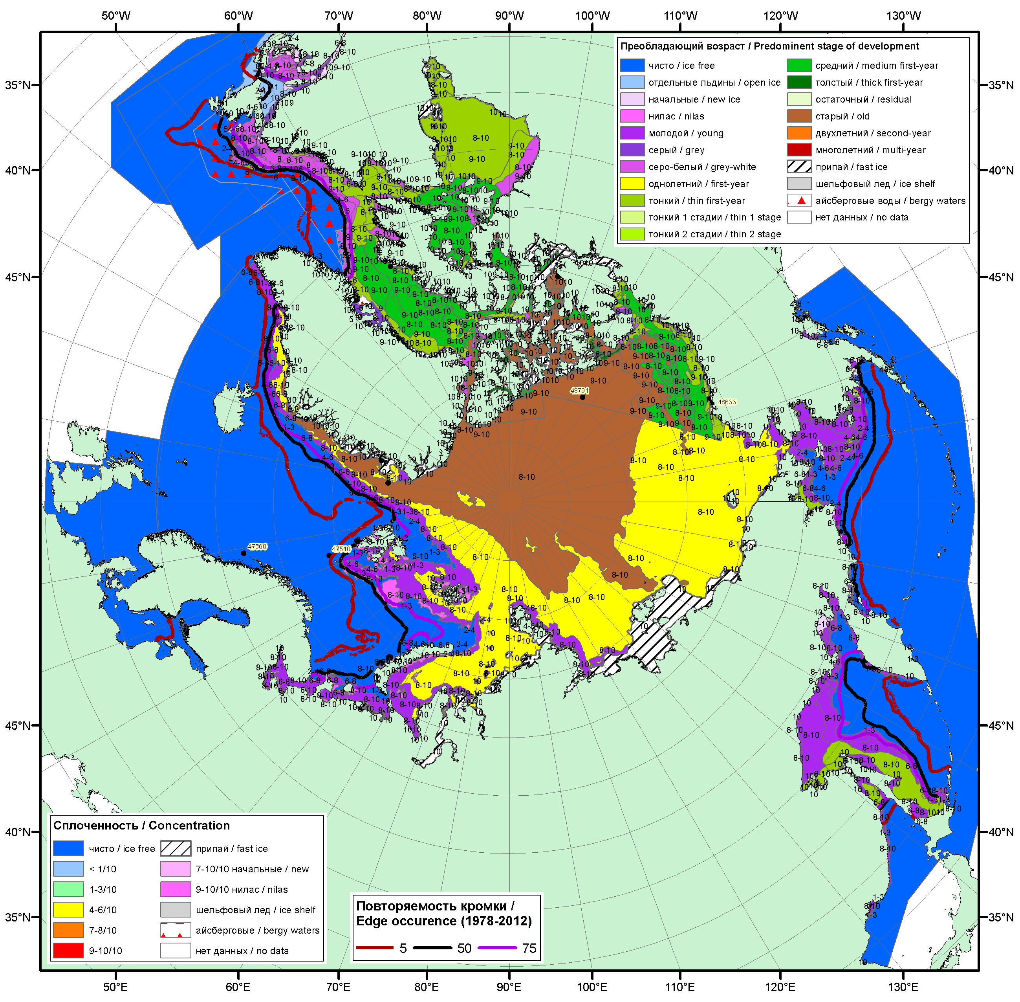
Рисунок 1а – Обзорная ледовая карта СЛО за 05.02.2018 -13.02.2018 г. (цветовая раскраска по преобладающему возрасту) на основе ледового анализа ААНИИ (13.02), Канадской ледовой службы (05.02), Национального ледового центра США (08.02), положение метеорологический дрейфующих буев IABP и Argos на 13.02.2018T1200+00 и повторяемость кромки за 11-15.02 за период 1979-2012 гг. по наблюдениям SSMR-SSM/I-SSMIS (алгоритм NASATEAM).

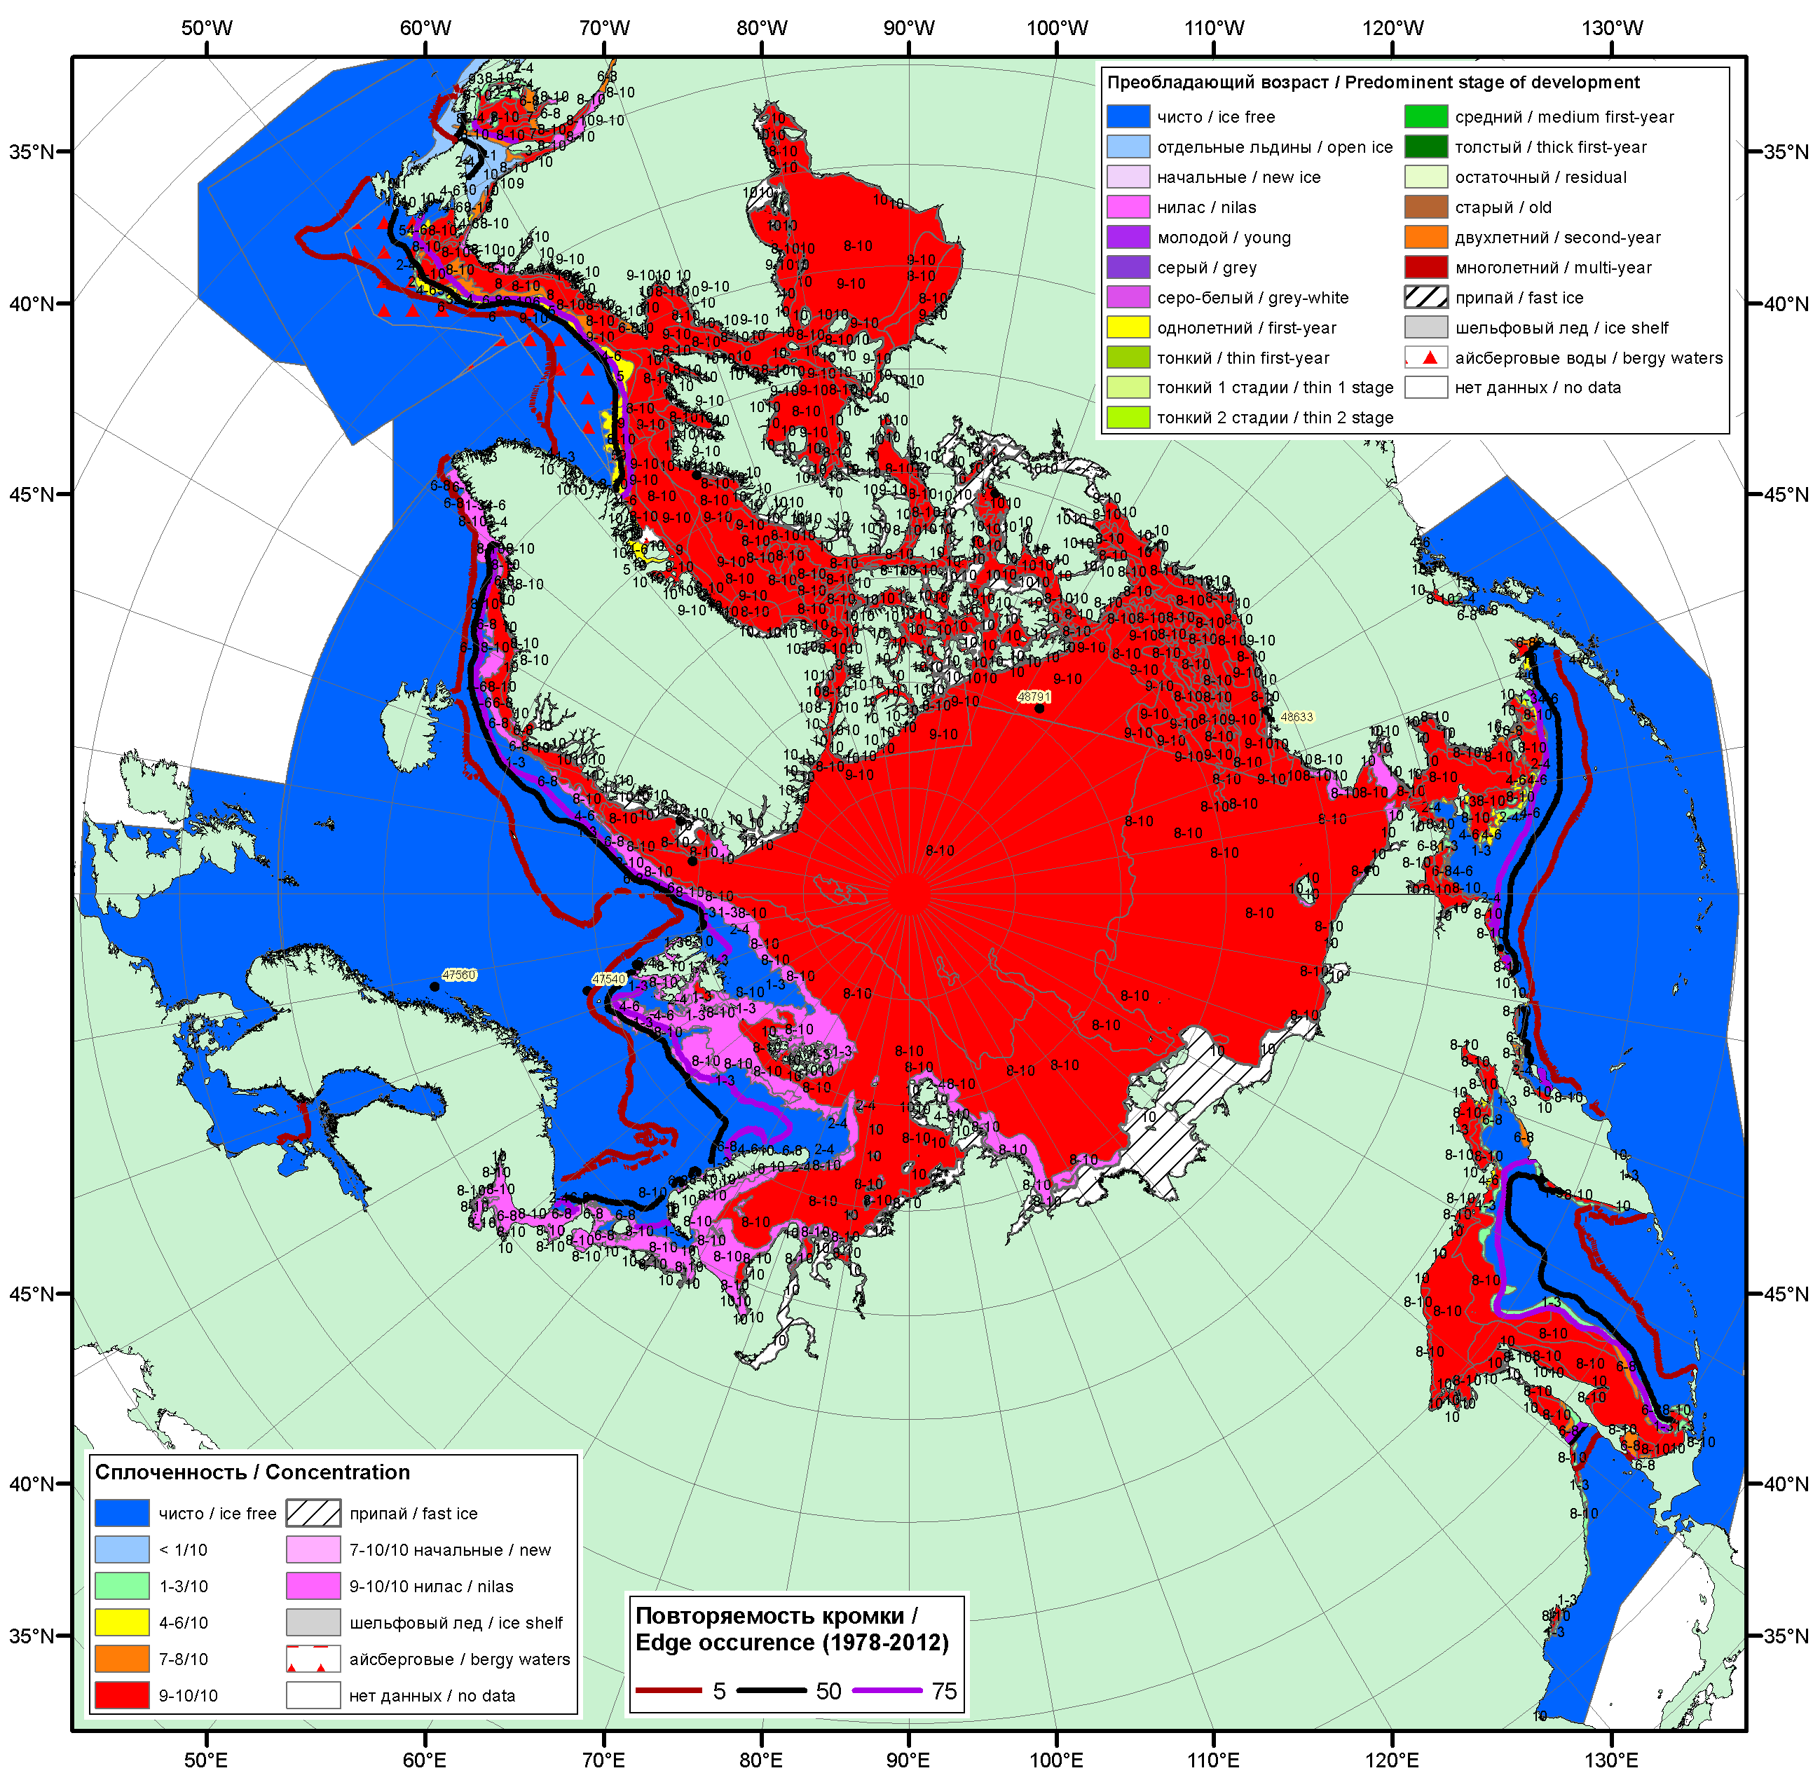
Рисунок 1б – Обзорная ледовая карта СЛО за 05.02.2018 -13.02.2018 г. (цветовая раскраска по общей сплоченности) на основе ледового анализа ААНИИ (13.02), Канадской ледовой службы (05.02), Национального ледового центра США (08.02), положение метеорологический дрейфующих буев IABP и Argos на 13.02.2018T1200+00 и повторяемость кромки за 11-15.02 за период 1979-2012 гг. по наблюдениям SSMR-SSM/I-SSMIS (алгоритм NASATEAM).

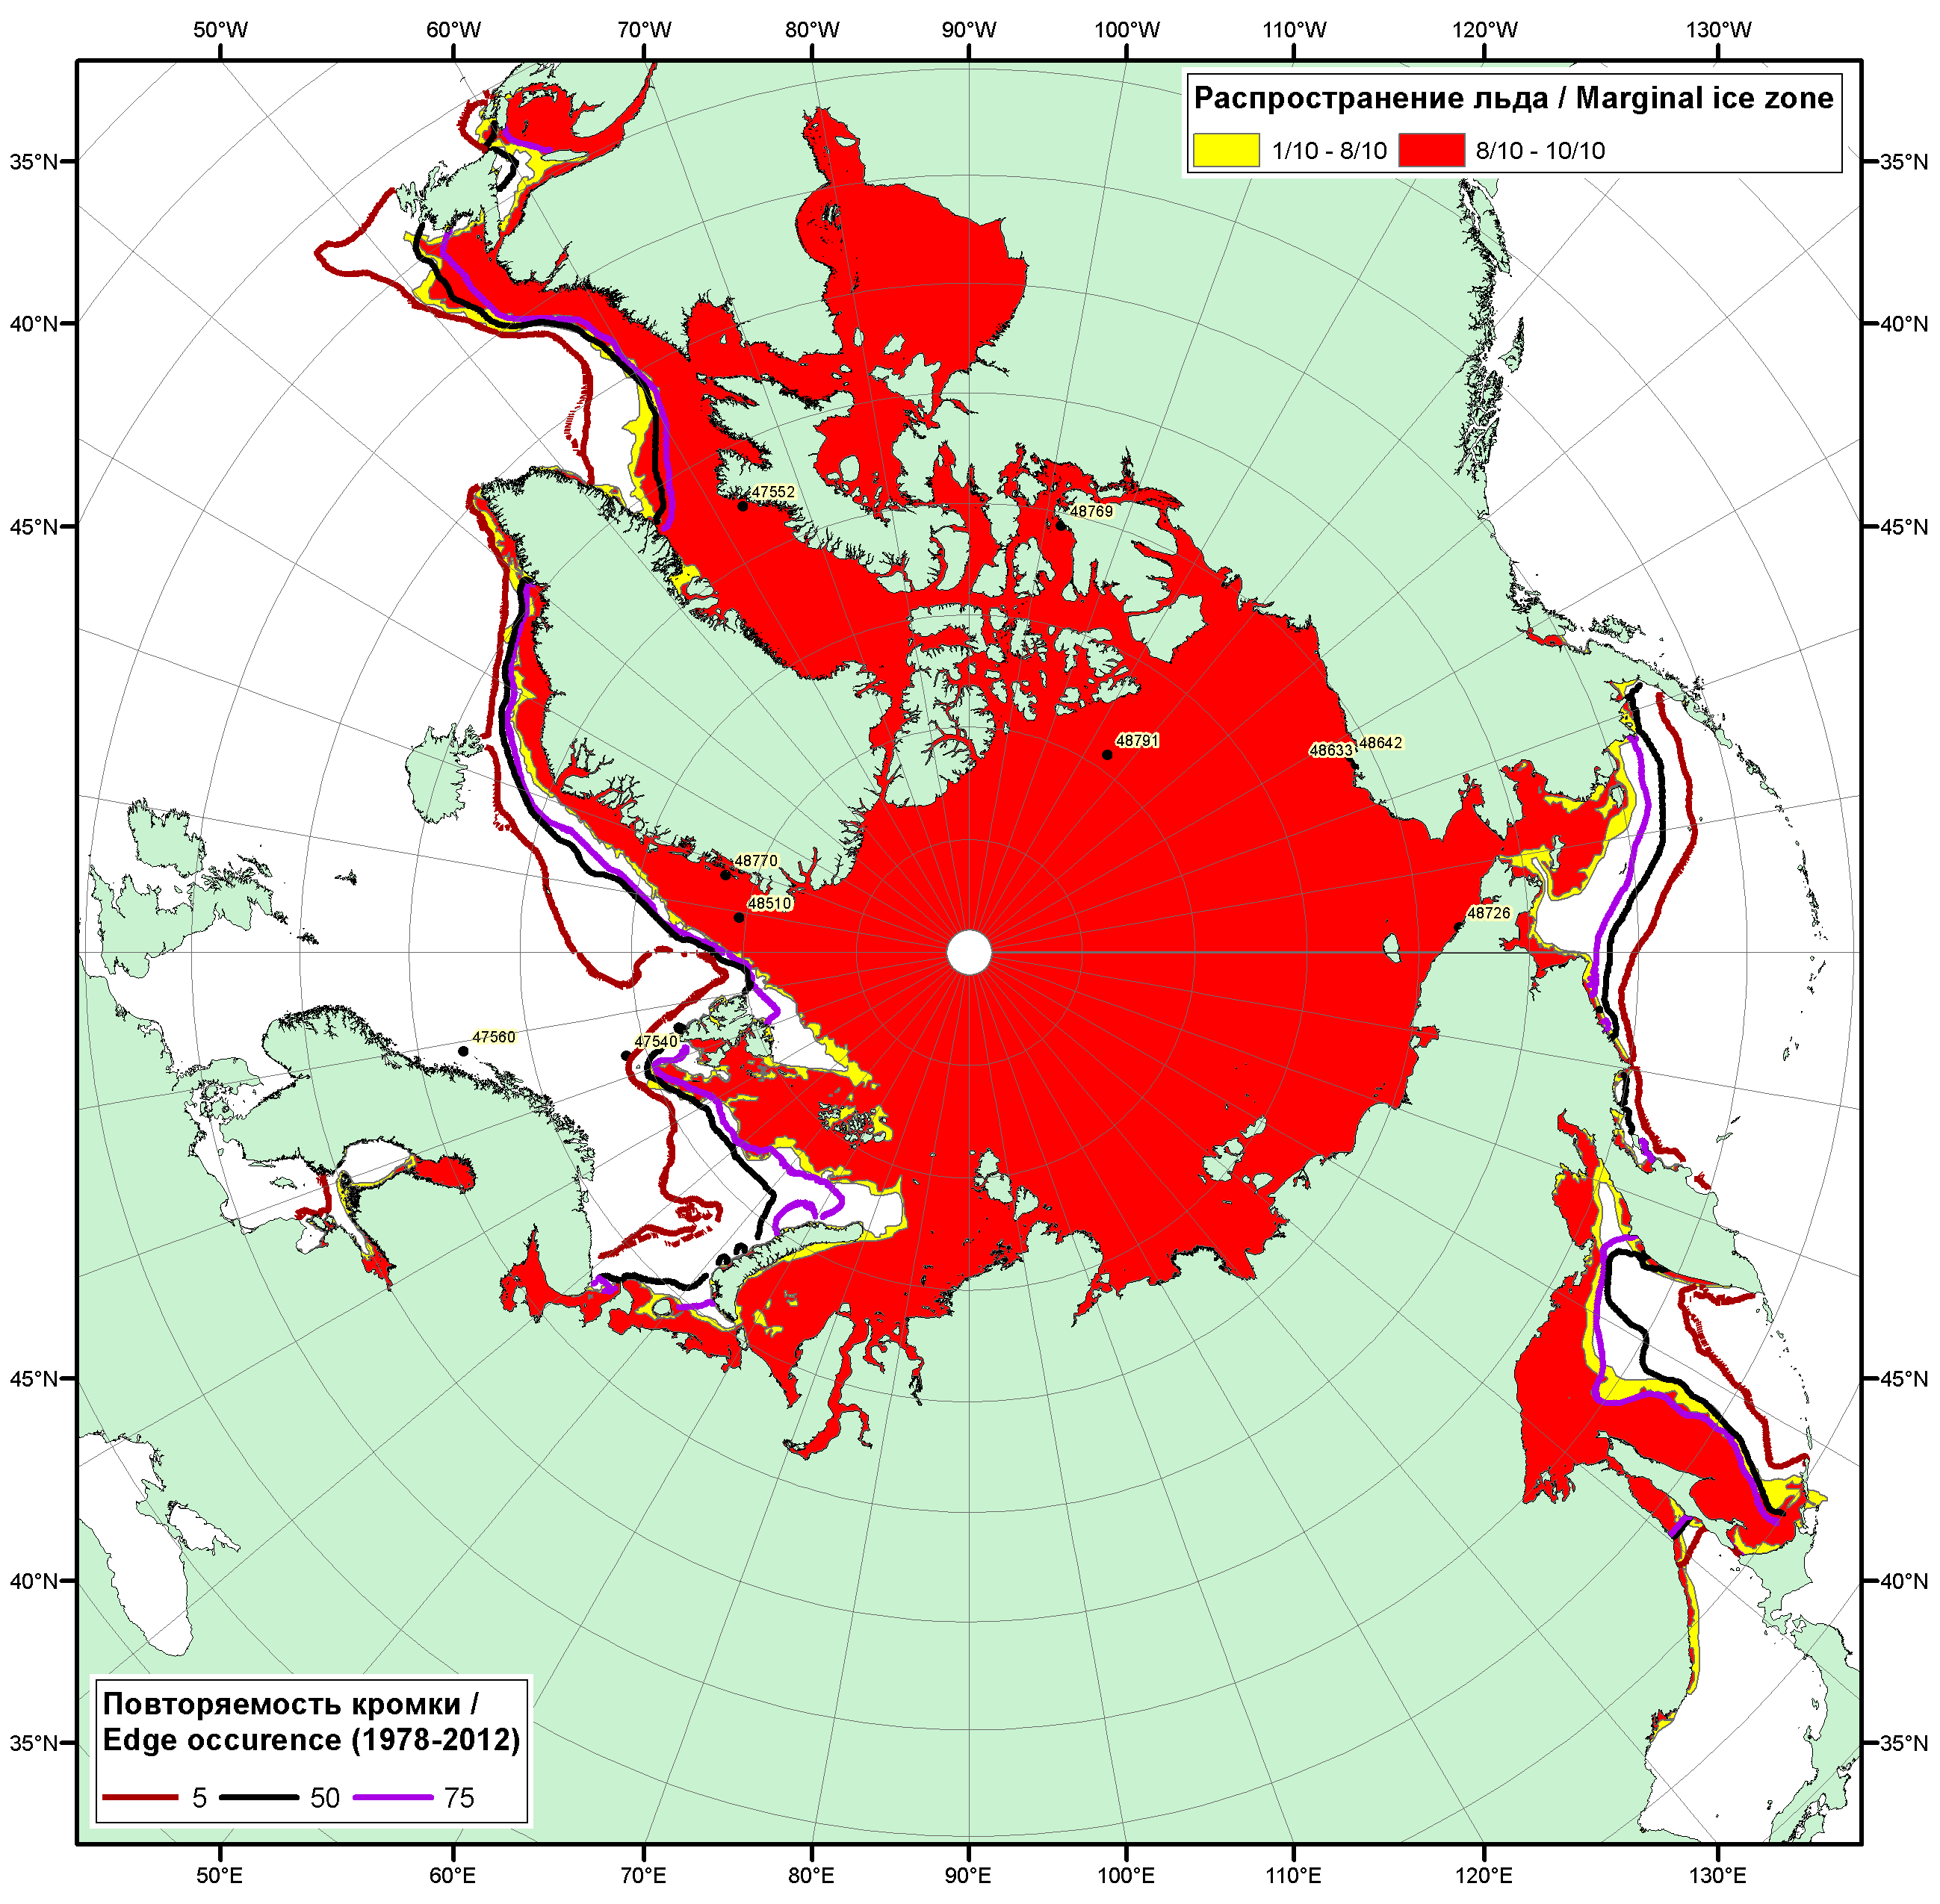

Рисунок 1в – Положение кромки льда и зон разреженных (<8/10) и сплоченных (≥8/10) льдов СЛО за 13.02.2018 г. на основе ледового анализа Национального Ледового Центра США, положение метеорологический дрейфующих буев IABP и Argos на 13.02.2018T1200+00 и повторяемость кромки за 11-15.02 за период 1979-2012 гг. по наблюдениям SSMR-SSM/I-SSMIS (алгоритм NASATEAM)

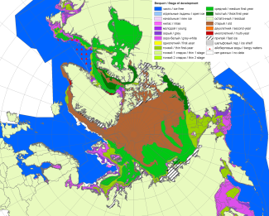 | 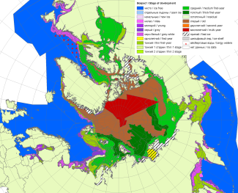 | 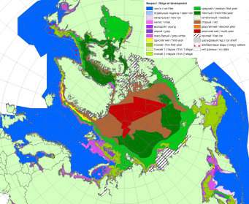
2007 | 2011 | 2012
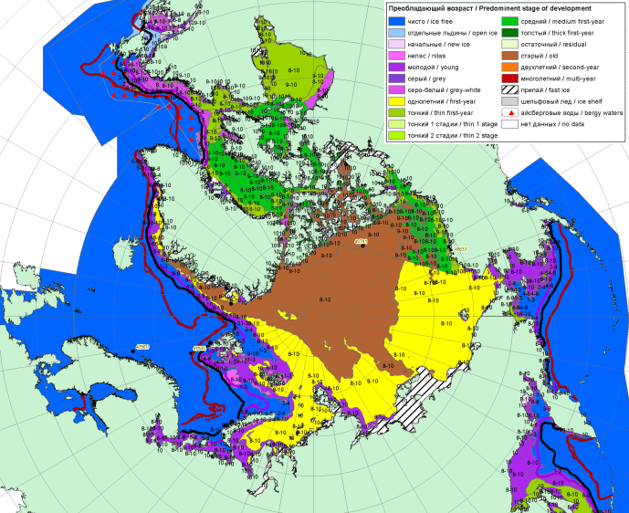  2018 |  | 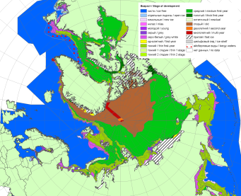
 |  | 2013
 |  | 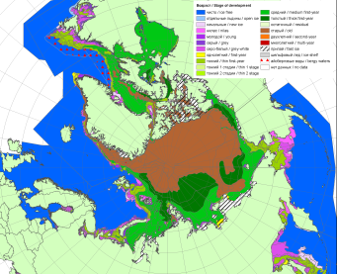
 |  | 2014
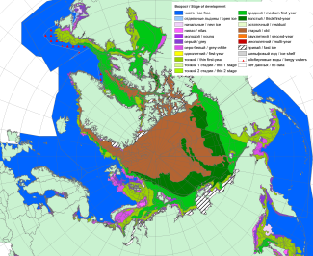 | 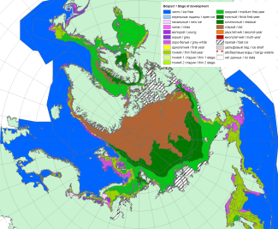 | 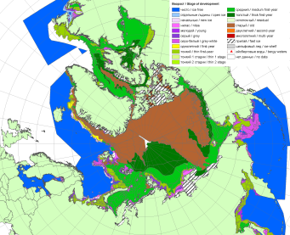
2017 | 2016 | 2015

Рисунок 2 – Обзорная ледовая карта СЛО за 05.02 - 13.02.2018 г. и аналогичные периоды 2007-2017 гг. на основе ледового анализа ААНИИ, Канадской ледовой службы и Национального ледового центра США.

Таблица 1 – Динамика изменения значений ледовитости по сравнению с предыдущей неделей для морей Северной полярной области за 05.02–11.02.2018 г. по данным наблюдений SSMR-SSM/I-SMIS
Регион | Северная полярная область | Сектор 45°W-95°E (Гренландское - Карское моря) | Сектор 95°E-170°W (моря Лаптевых - Чукотское, Берингово, Охотское) | Сектор 170°W-45°W (море Бофорта и Канадская Арктика) | Северный Ледовитый океан | Моря СМП (моря Карское-Чукотское)
Разность | 103.4 | -109.8 | 122.0 | 91.1 | -135.5 | -14.8
тыс.кв.км/сут. | 14.8 | -15.7 | 17.4 | 13.0 | -19.4 | -2.1

Таблица 2 - Медианные значения ледовитости для Северной полярной области, 3-х меридиональных секторов и моря СМП за текущие 30 и 7-дневные интервалы и её аномалии от 2012-2016 гг. и интервалов 2007-2017 гг. и 1978-2017 гг. по данным наблюдений SSMR-SSM/I-SSMIS, алгоритмы NASATEAM
Северная полярная область
Месяц | S, тыс. км2 | Аномалии, тыс км2/%
 |  | 2013 г | 2014 г | 2015 г | 2016 г | 2017 г | 2008-2018гг | 1978-2018гг
12.01-11.02 | 13462.0 | -668.6 | -547.8 | -511.7 | -398.9 | -94.8 | -518.3 | -1290.4
 |  | -4.7 | -3.9 | -3.7 | -2.9 | -0.7 | -3.7 | -8.7
05-11.02 | 13819.5 | -638.8 | -449.3 | -497.2 | -370.0 | -90.8 | -507.0 | -1283.9
 |  | -4.4 | -3.1 | -3.5 | -2.6 | -0.7 | -3.5 | -8.5
Сектор 45°W-95°E (Гренландское - Карское моря)
Месяц | S, тыс. км2 | Аномалии, тыс км2/%
 |  | 2013 г | 2014 г | 2015 г | 2016 г | 2017 г | 2008-2018гг | 1978-2018гг
12.01-11.02 | 2804.3 | -305.9 | -305.2 | -495.2 | -167.9 | 65.4 | -277.4 | -727.3
 |  | -9.8 | -9.8 | -15.0 | -5.6 | 2.4 | -9.0 | -20.6
05-11.02 | 2853.2 | -331.6 | -235.0 | -517.1 | -93.7 | -2.9 | -270.3 | -742.1
 |  | -10.4 | -7.6 | -15.3 | -3.2 | -0.1 | -8.7 | -20.6
Сектор 95°E-170°W (моря Лаптевых - Чукотское, Берингово, Охотское)
Месяц | S, тыс. км2 | Аномалии, тыс км2/%
 |  | 2013 г | 2014 г | 2015 г | 2016 г | 2017 г | 2008-2018гг | 1978-2018гг
12.01-11.02 | 4319.3 | -359.2 | -193.3 | 77.6 | -281.5 | -154.1 | -210.7 | -376.6
 |  | -7.7 | -4.3 | 1.8 | -6.1 | -3.4 | -4.7 | -8.0
05-11.02 | 4416.8 | -391.0 | -181.3 | 72.6 | -402.7 | -148.6 | -263.8 | -432.3
 |  | -8.1 | -3.9 | 1.7 | -8.4 | -3.3 | -5.6 | -8.9
Сектор 170°W-45°W (море Бофорта и Канадская Арктика)
Месяц | S, тыс. км2 | Аномалии, тыс км2/%
 |  | 2013 г | 2014 г | 2015 г | 2016 г | 2017 г | 2008-2018гг | 1978-2018гг
12.01-11.02 | 6338.4 | -3.0 | -49.3 | -94.1 | 50.4 | -6.0 | -30.2 | -186.5
 |  | 0.0 | -0.8 | -1.5 | 0.8 | -0.1 | -0.5 | -2.9
05-11.02 | 6549.4 | 85.7 | -33.0 | -52.7 | 126.3 | 60.8 | 27.3 | -109.5
 |  | 1.3 | -0.5 | -0.8 | 2.0 | 0.9 | 0.4 | -1.6
Северный Ледовитый океан
Месяц | S, тыс. км2 | Аномалии, тыс км2/%
 |  | 2013 г | 2014 г | 2015 г | 2016 г | 2017 г | 2008-2018гг | 1978-2018гг
12.01-11.02 | 11232.3 | -227.9 | -240.0 | -478.1 | -108.2 | 39.5 | -218.3 | -615.0
 |  | -2.0 | -2.1 | -4.1 | -1.0 | 0.4 | -1.9 | -5.2
05-11.02 | 11246.5 | -273.0 | -190.2 | -489.8 | -74.3 | -49.5 | -223.1 | -638.1
 |  | -2.4 | -1.7 | -4.2 | -0.7 | -0.4 | -1.9 | -5.4
Моря СМП (моря Карское-Чукотское)
Месяц | S, тыс. км2 | Аномалии, тыс км2/%
 |  | 2013 г | 2014 г | 2015 г | 2016 г | 2017 г | 2008-2018гг | 1978-2018гг
12.01-11.02 | 3002.9 | -15.9 | -22.7 | -23.0 | -0.5 | 59.8 | 7.1 | -13.8
 |  | -0.5 | -0.7 | -0.8 | 0.0 | 2.0 | 0.2 | -0.5
05-11.02 | 2998.1 | -22.8 | -27.7 | -27.8 | -18.0 | -4.1 | 1.6 | -18.8
 |  | -0.8 | -0.9 | -0.9 | -0.6 | -0.1 | 0.1 | -0.6

Таблица 3 – Экстремальные и средние значения ледовитости для Северной полярной области, 3 меридиональных секторов и моря СМП за текущий 7-дневный интервал по данным наблюдений SSMR-SSM/I-SSMIS, алгоритмы NASATEAM

Северная полярная область
Месяц | Минимальное знач. | Максимальное знач. | Среднее знач. | Медиана
05-11.02 | 13728.9  07.02.2018 | 16252.7  11.02.1979 | 15103.4 | 15233.9
Сектор 45°W-95°E (Гренландское - Карское моря)
Месяц | Минимальное знач. | Максимальное знач. | Среднее знач. | Медиана
05-11.02 | 2701.5  05.02.2012 | 4668.1  11.02.1979 | 3595.3 | 3548.7
Сектор 95°E-170°W (моря Лаптевых - Чукотское, Берингово, Охотское)
Месяц | Минимальное знач. | Максимальное знач. | Среднее знач. | Медиана
05-11.02 | 4298.8  05.02.2015 | 5275.8  11.02.2001 | 4849.2 | 4851.7
Сектор 170°W-45°W (море Бофорта и Канадская Арктика)
Месяц | Минимальное знач. | Максимальное знач. | Среднее знач. | Медиана
05-11.02 | 6019.7  07.02.2011 | 7372.2  10.02.1993 | 6658.9 | 6653.3
Северный Ледовитый океан
Месяц | Минимальное знач. | Максимальное знач. | Среднее знач. | Медиана
05-11.02 | 11000.9  05.02.2012 | 12766.4  11.02.1979 | 11884.6 | 11880.0
Моря СМП (моря Карское-Чукотское)
Месяц | Минимальное знач. | Максимальное знач. | Среднее знач. | Медиана
05-11.02 | 2775.8  05.02.2012 | 3025.9  05.02.1979 | 3017.0 | 3025.9

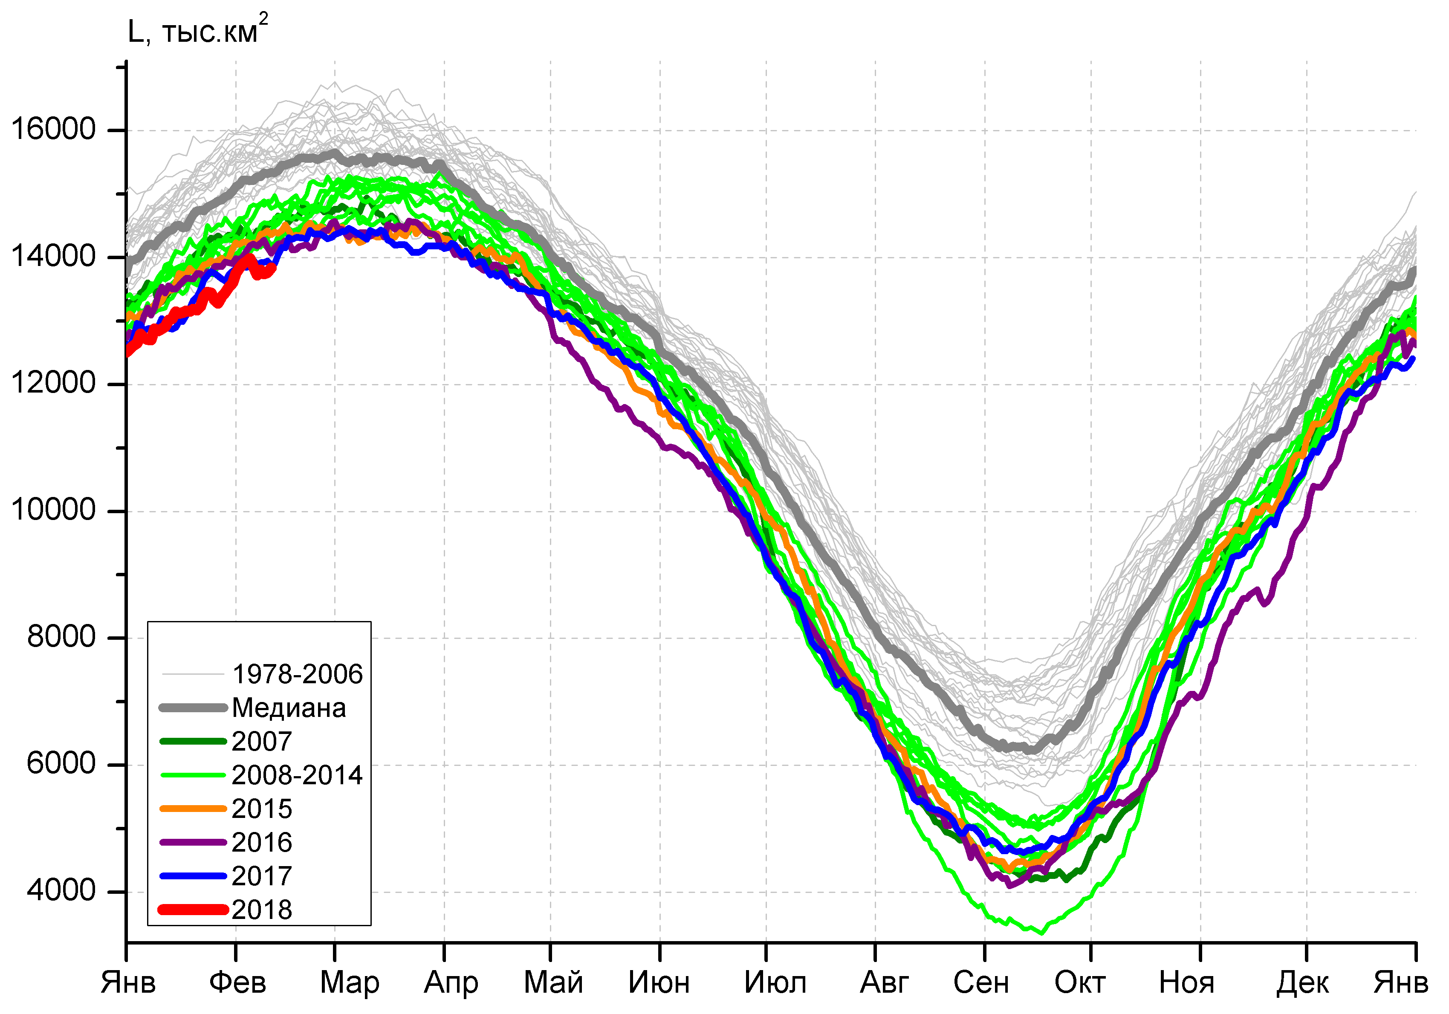 | 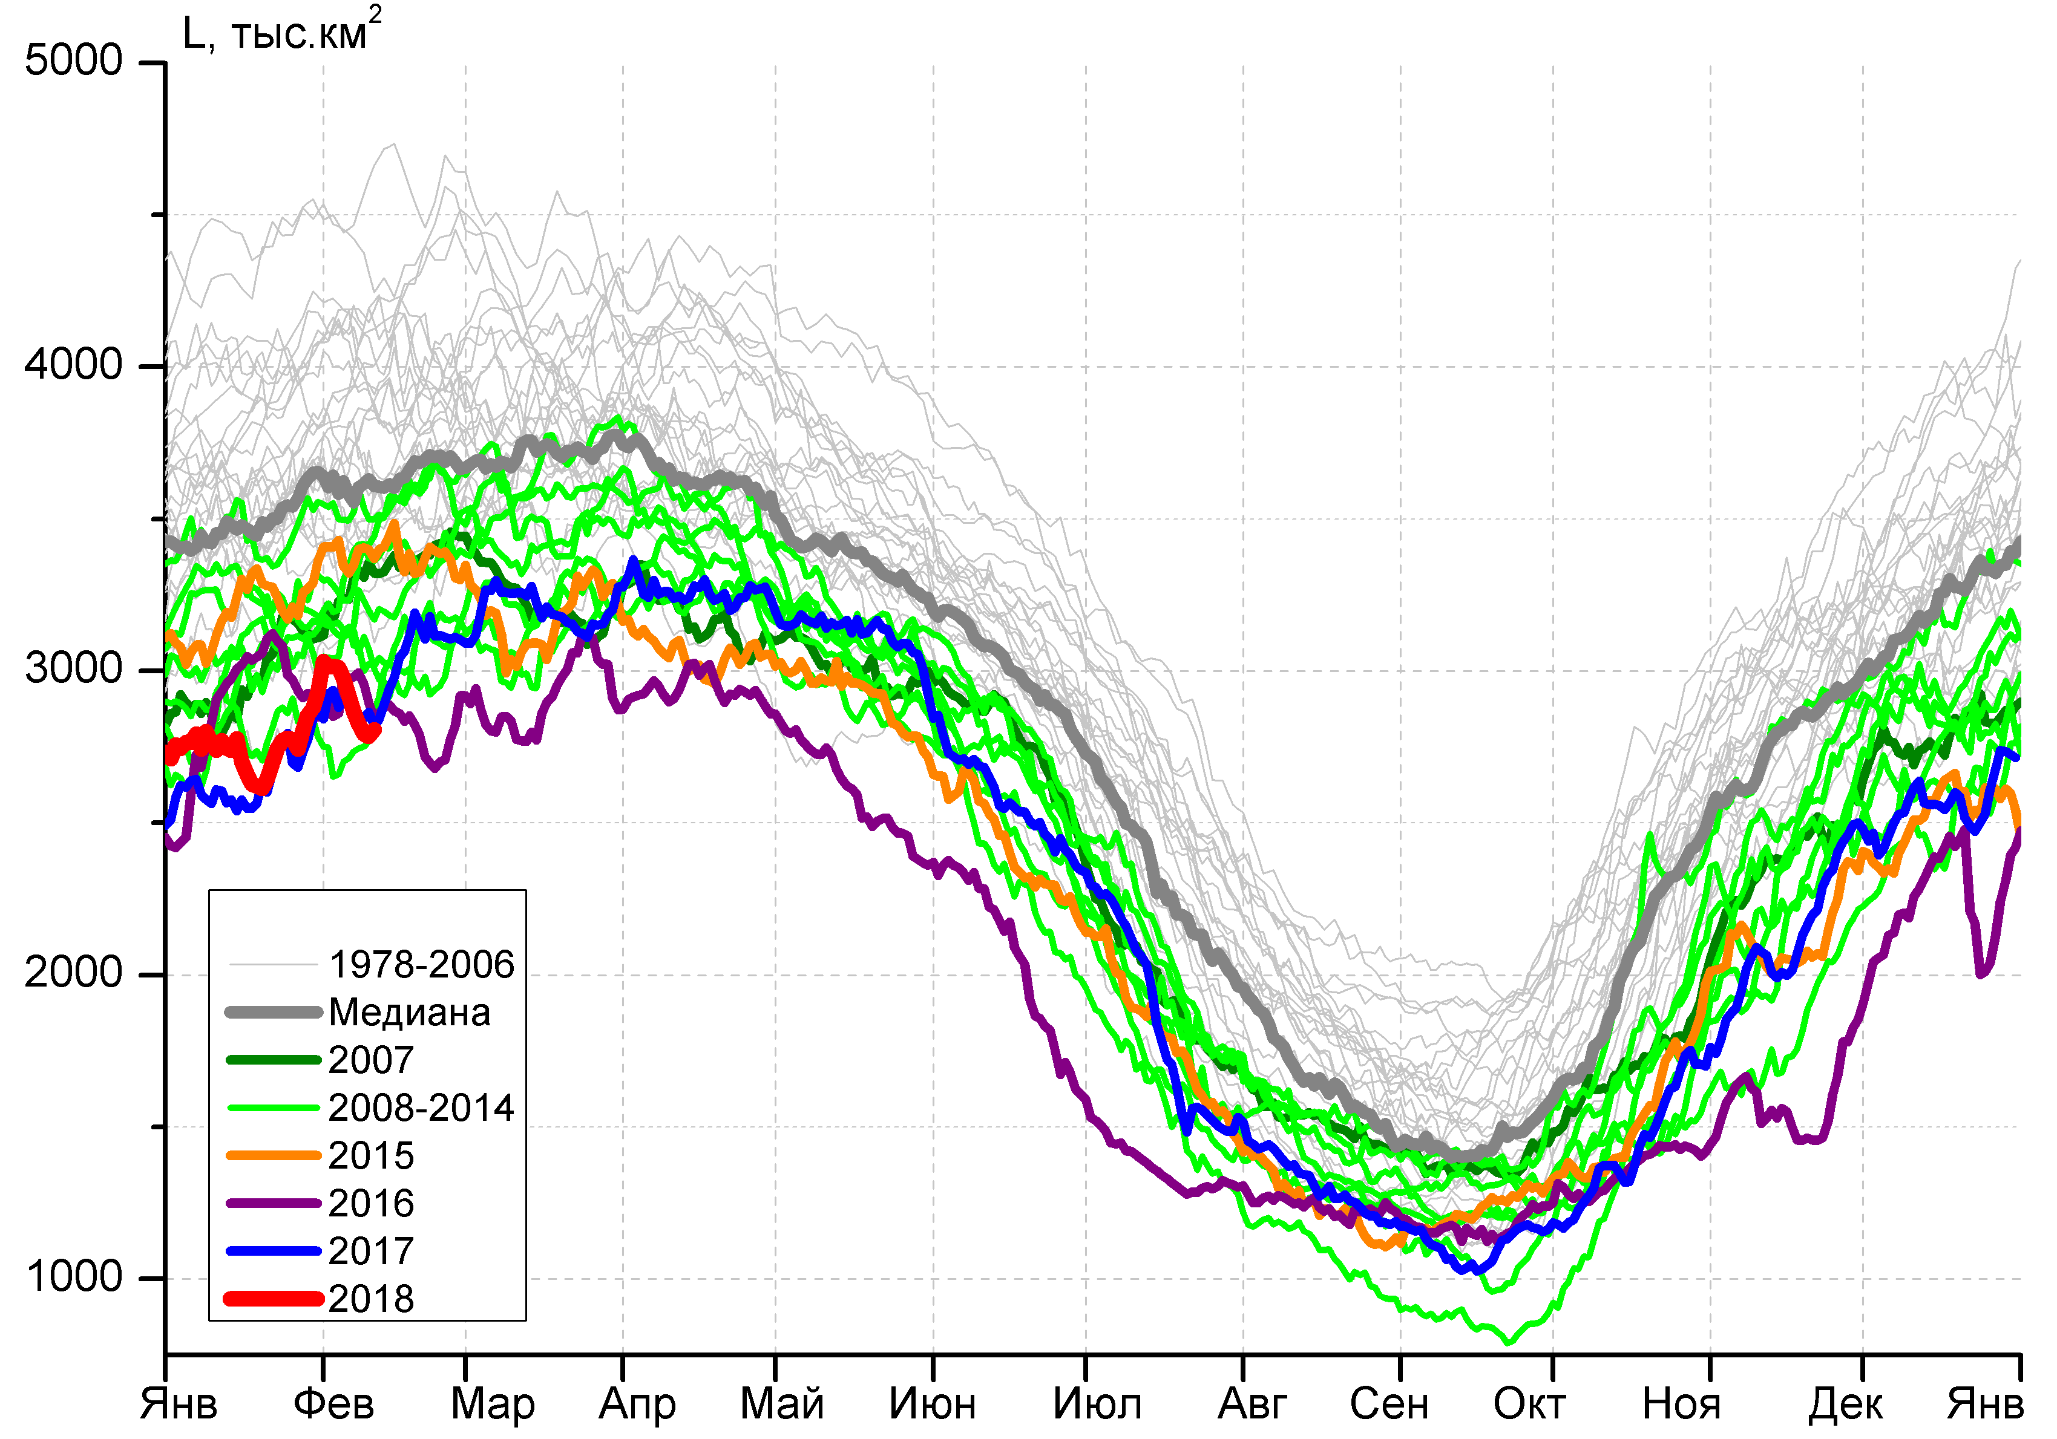
а) | б)
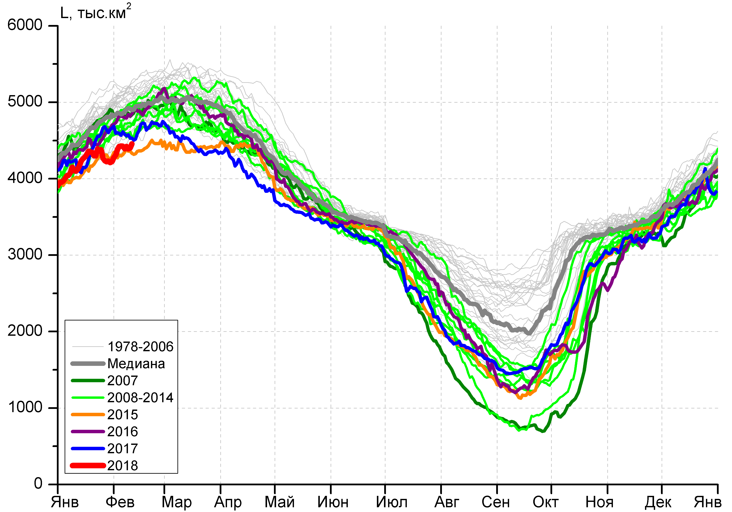 | 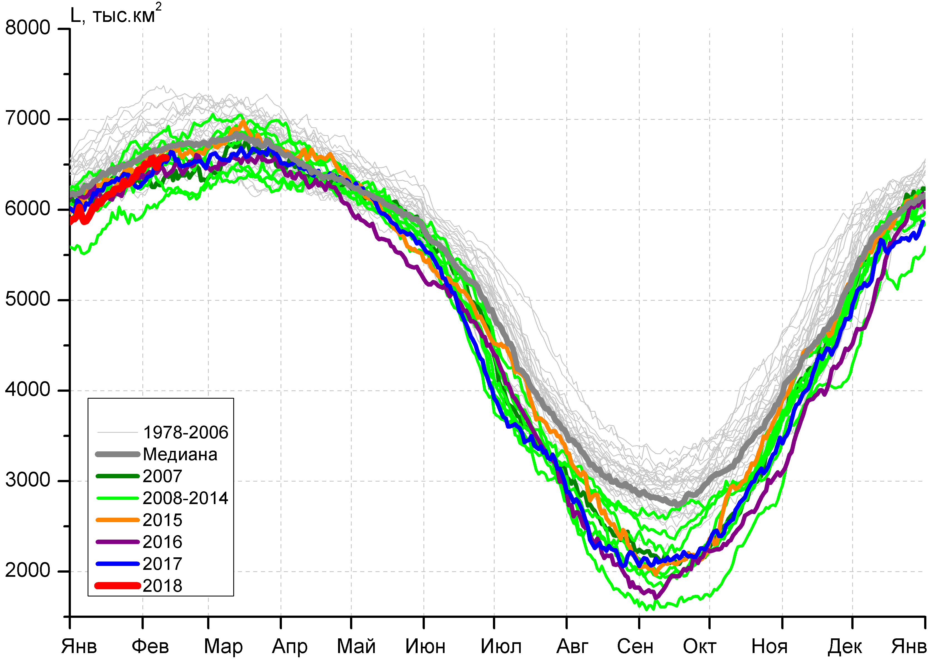
в) | г)
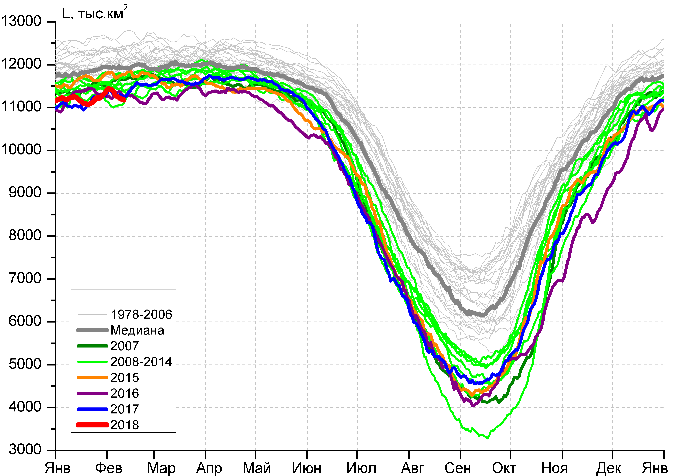 |  | 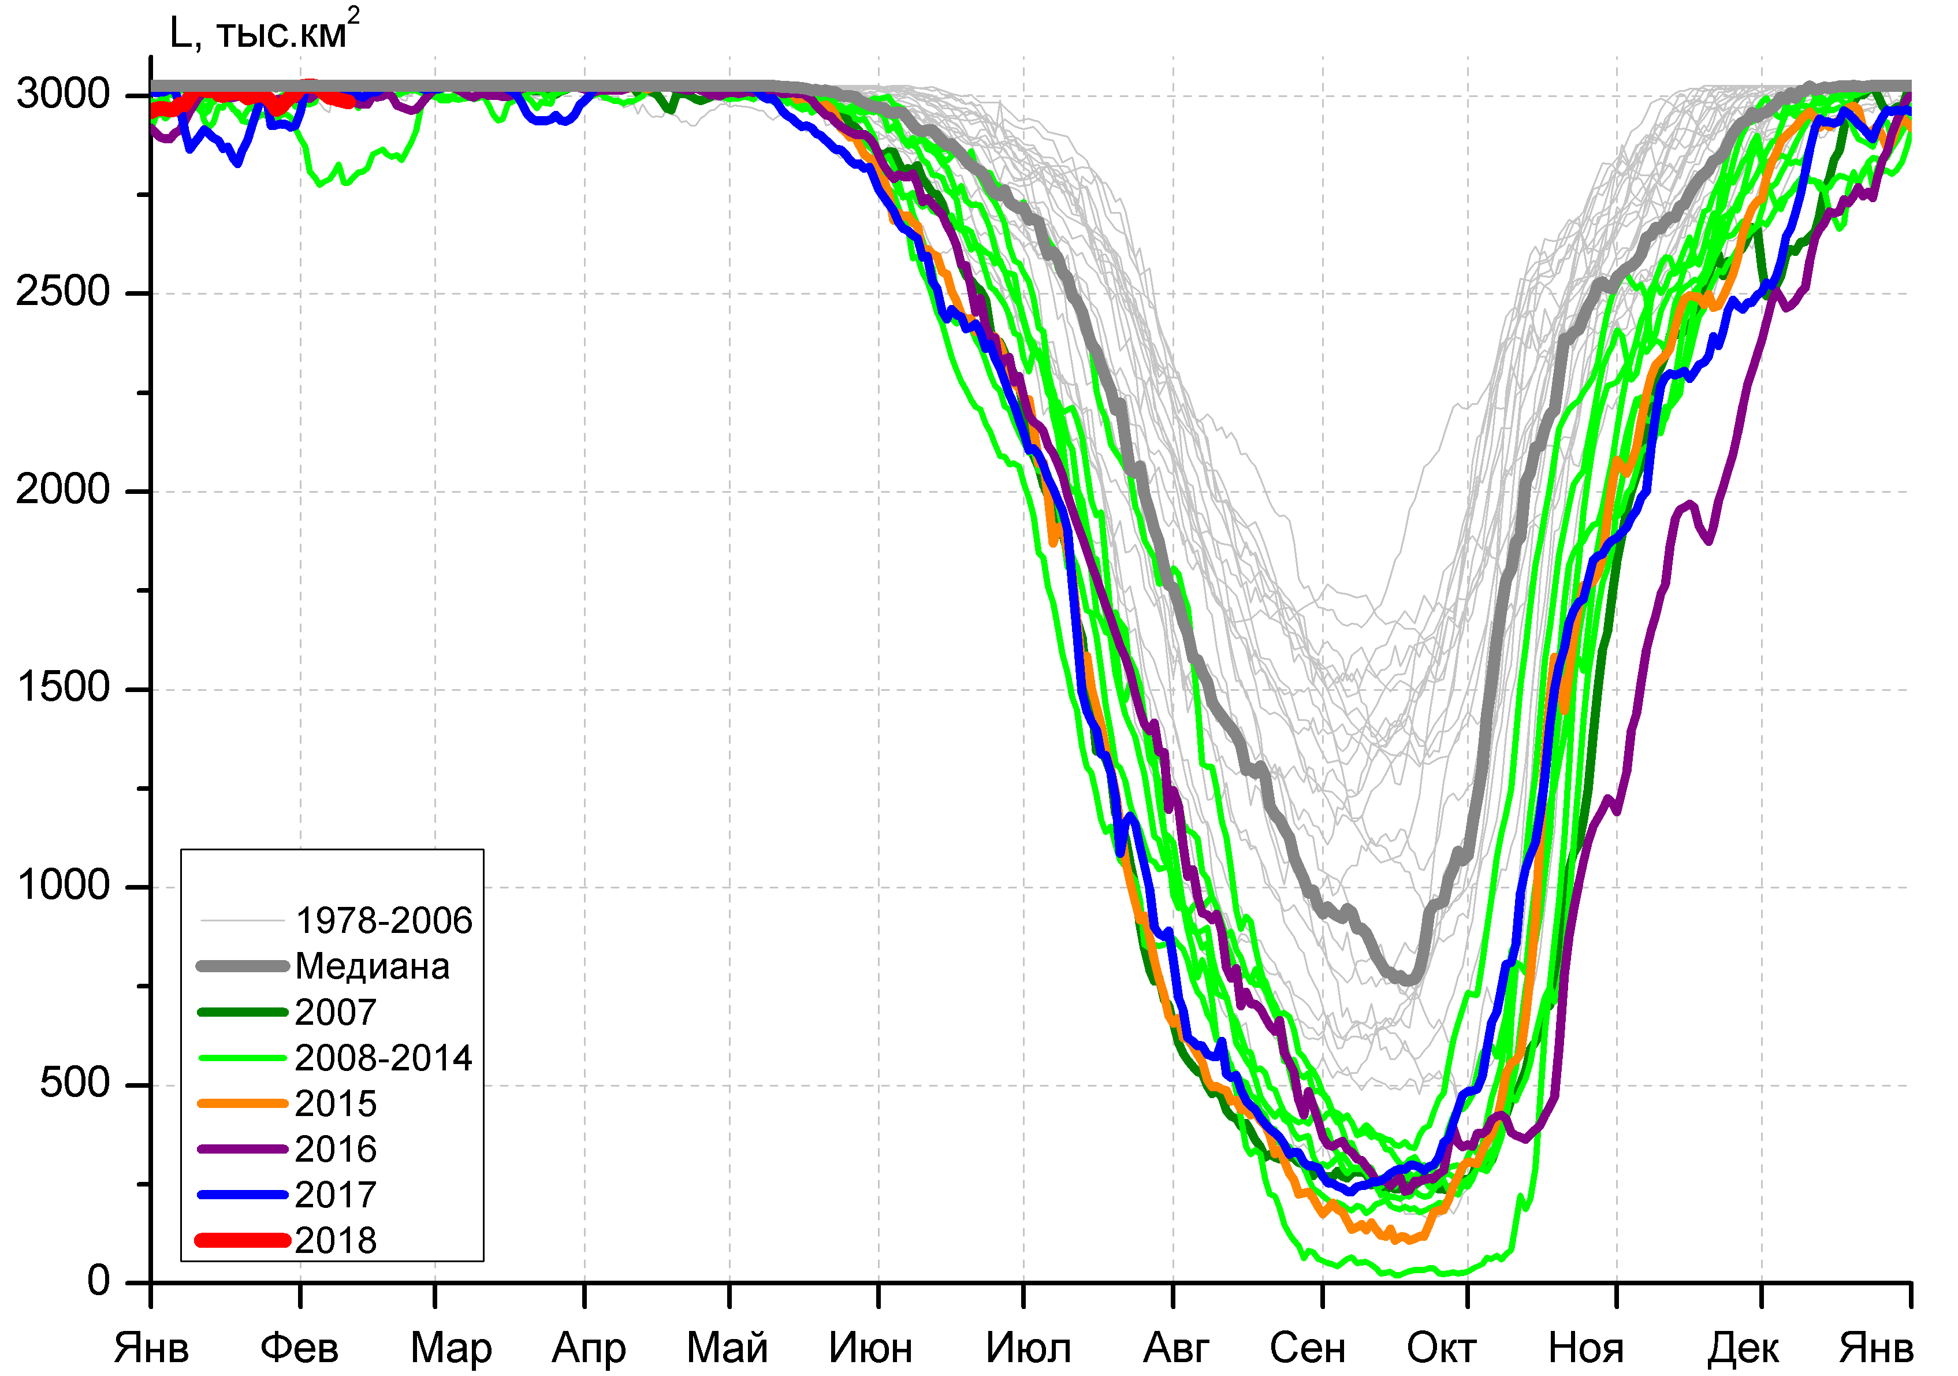
д) |  | е)

Рисунок 3 – Ежедневные оценки сезонного хода ледовитости для Северной Полярной Области и трех меридиональных секторов за период 26.10.1978 -11.02.2018 по годам на основе расчетов по данным SSMR-SSM/I-SSMIS, алгоритмы NASATEAM: а) Северная полярная область, б) сектор 45°W-95°E (Гренландское – Карское моря), в) сектор 95°E-170°W (моря Лаптевых – Чукотское и Берингово, Охотское), г) сектор 170°W-45°W (море Бофорта и Канадская Арктика), д) Северный Ледовитый океан, е) Северный морской путь (Карское - Чукотское моря).

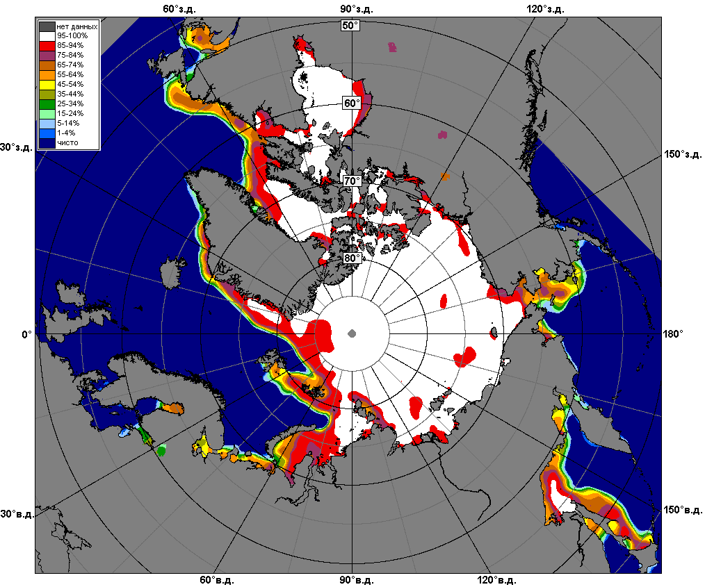 | 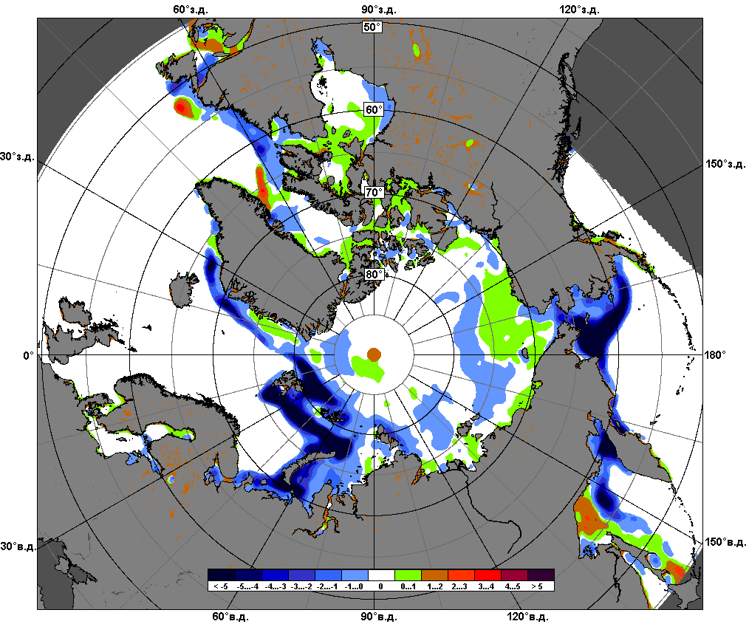 | 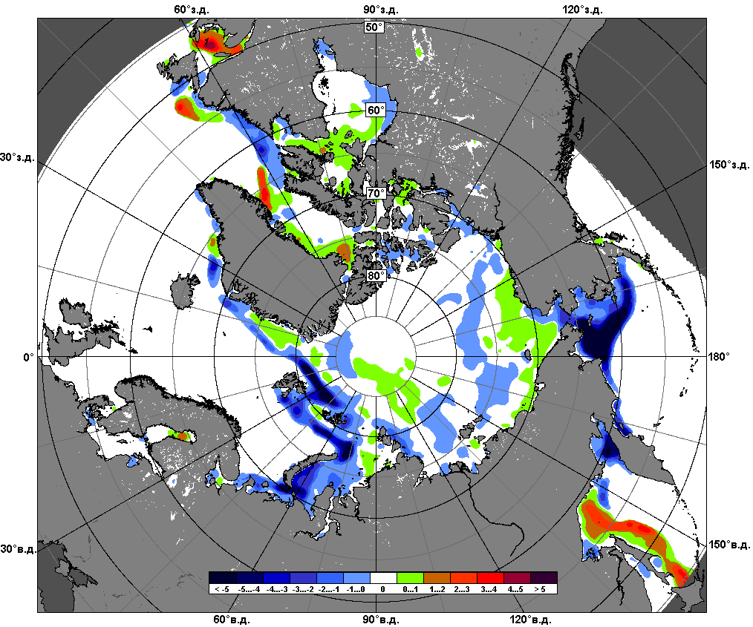
 | 05.02 – 11.02
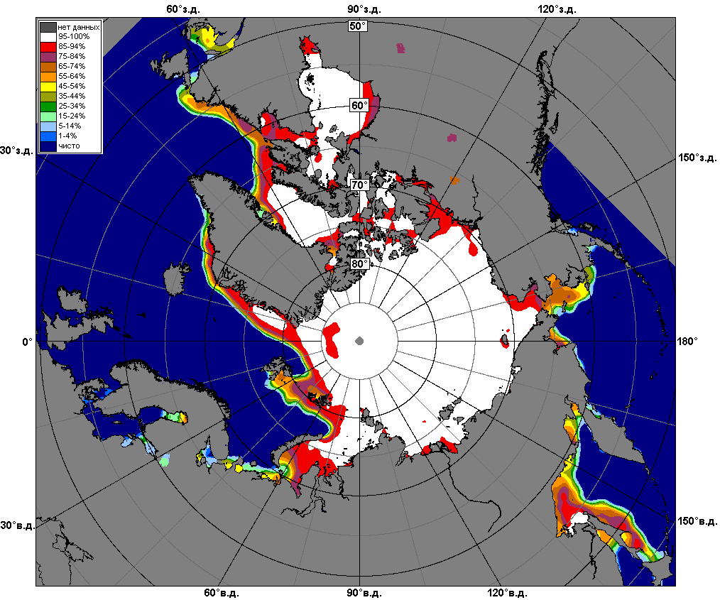 | 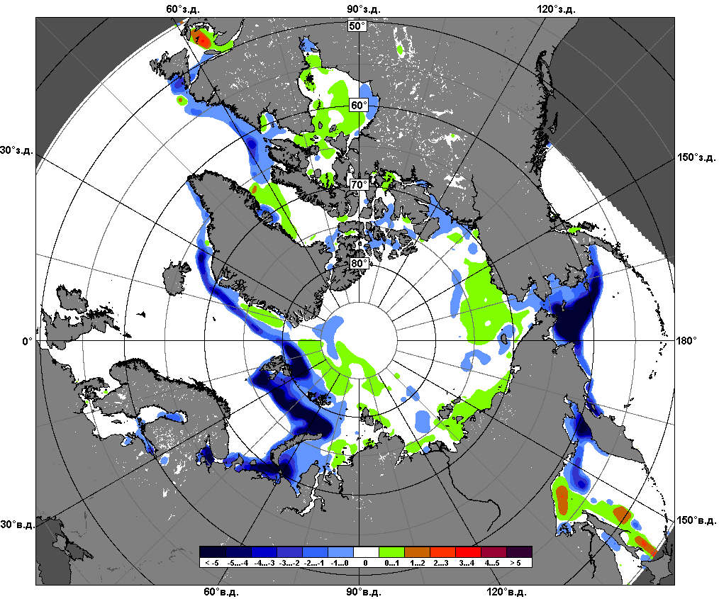 | 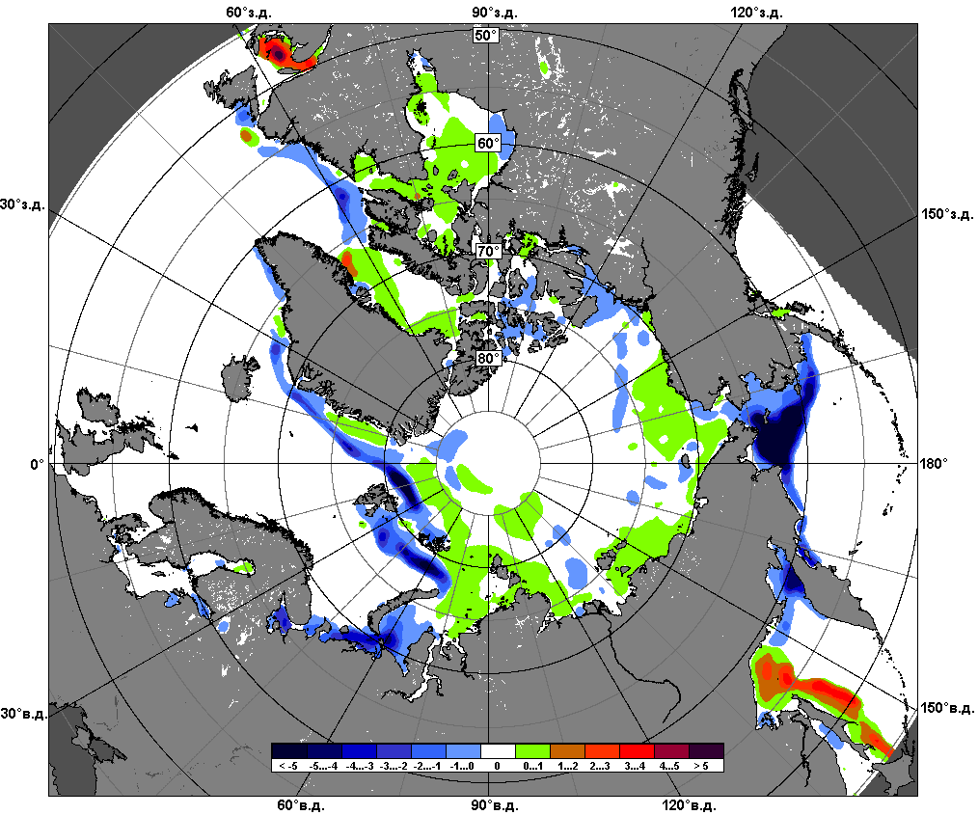
 | 12.01 – 11.02

Рисунок 4 – Медианные распределения сплоченности льда за текущие 7 дневные промежутки и её разности относительно медианного распределения за те же месяца за периоды 1979-2018 (центр) и 2008-2018 гг. (справа) на основе расчетов по данным SSMR-SSM/I-SSMIS, алгоритмы NASATEAM.

Южный океан

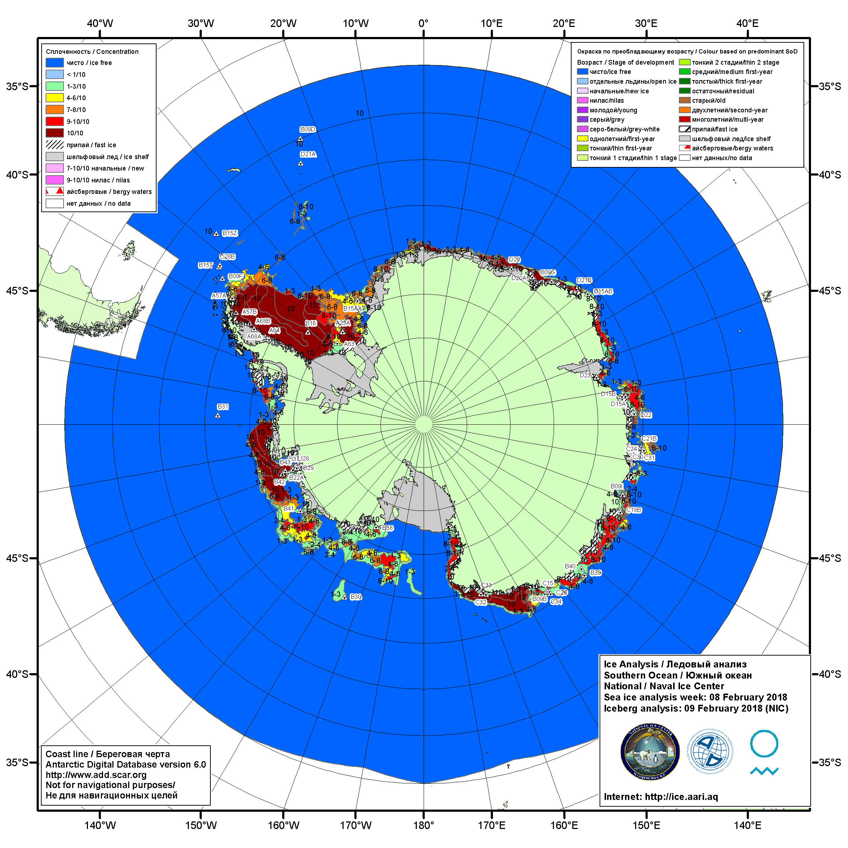

Рисунок 5а – Ледовая карта Южного океана (цветовая окраска по общей сплоченности) и расположение крупных айсбергов на основе информации совместного ледового анализа НЛЦ США, ААНИИ и НМИ (Норвегия) за 08.02.2018.
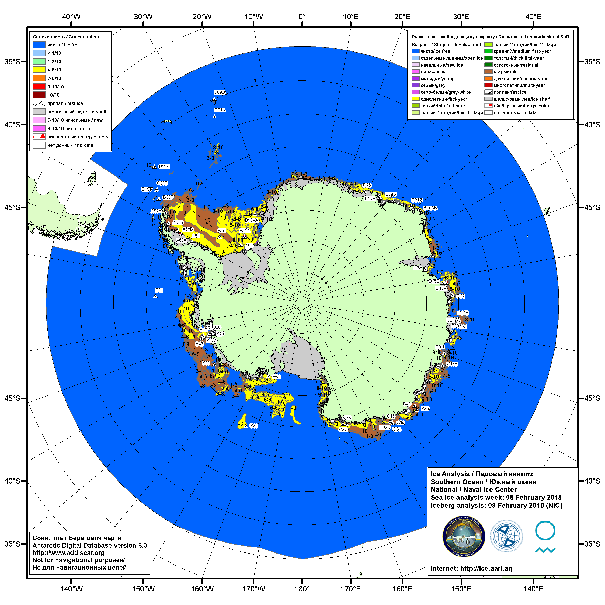
Рисунок 5б – Ледовая карта Южного океана (цветовая окраска по возрасту) и расположение крупных айсбергов на основе информации совместного ледового анализа НЛЦ США, ААНИИ и НМИ (Норвегия) за 08.02.2018.
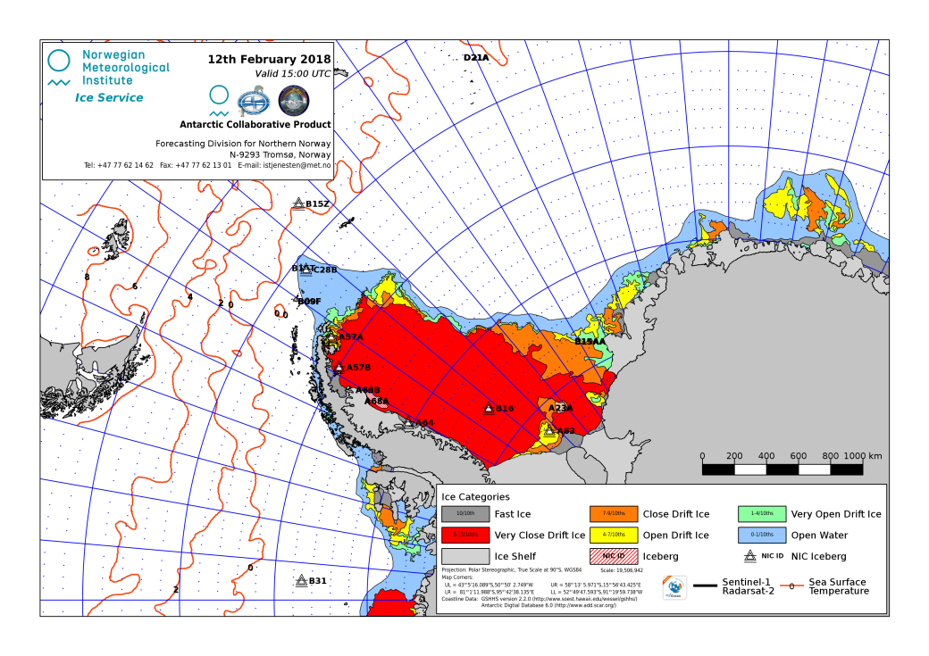

Рисунок 5в – Ледовая карта акватории Антарктического полуострова и моря Уэдделла (цветовая окраска по возрасту) и расположение крупных айсбергов на основе информации совместного ледового анализа НМИ (Норвегия), НЛЦ США и ААНИИ за 12.02.2018.

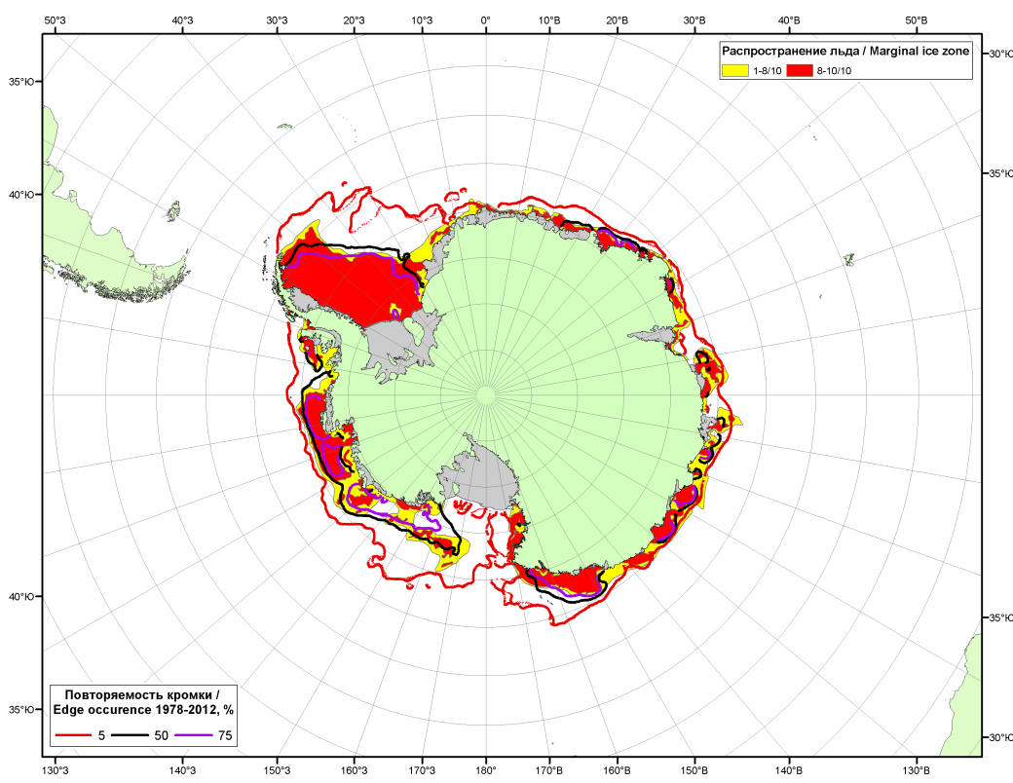

Рисунок 5г – Положение кромки льда и зон разреженных (<8/10) и сплоченных (≥8/10) льдов Южного океана за 13.02.2018 г. на основе ледового анализа Национального Ледового Центра США, положение метеорологический дрейфующих буев IABP и Argos на 13.02.2018T1200+00 и повторяемость кромки за 11-15.02 за период 1979-2012 гг. по наблюдениям SSMR-SSM/I-SSMIS (алгоритм NASATEAM.

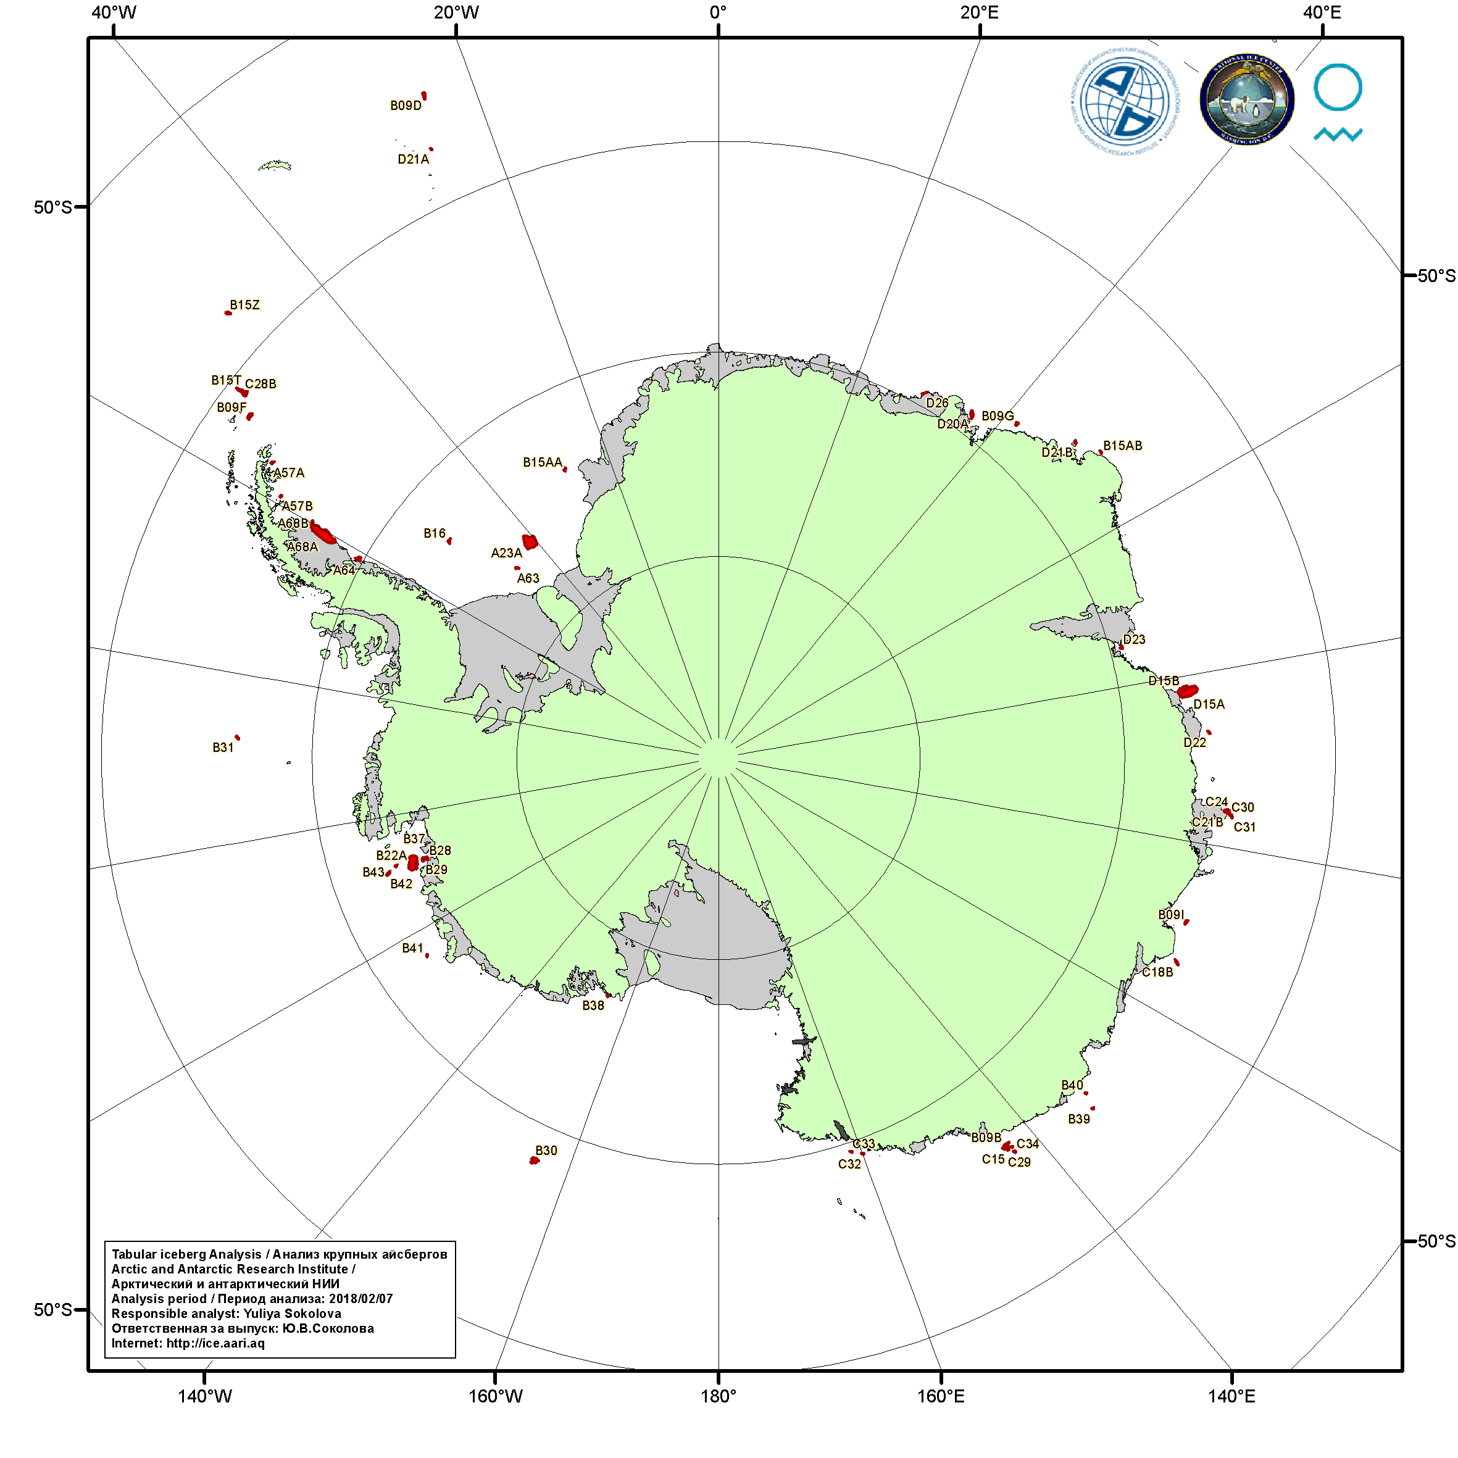
Рисунок 5д – Анализ ААНИИ крупных айсбергов Южного океана за 07.02.2018.

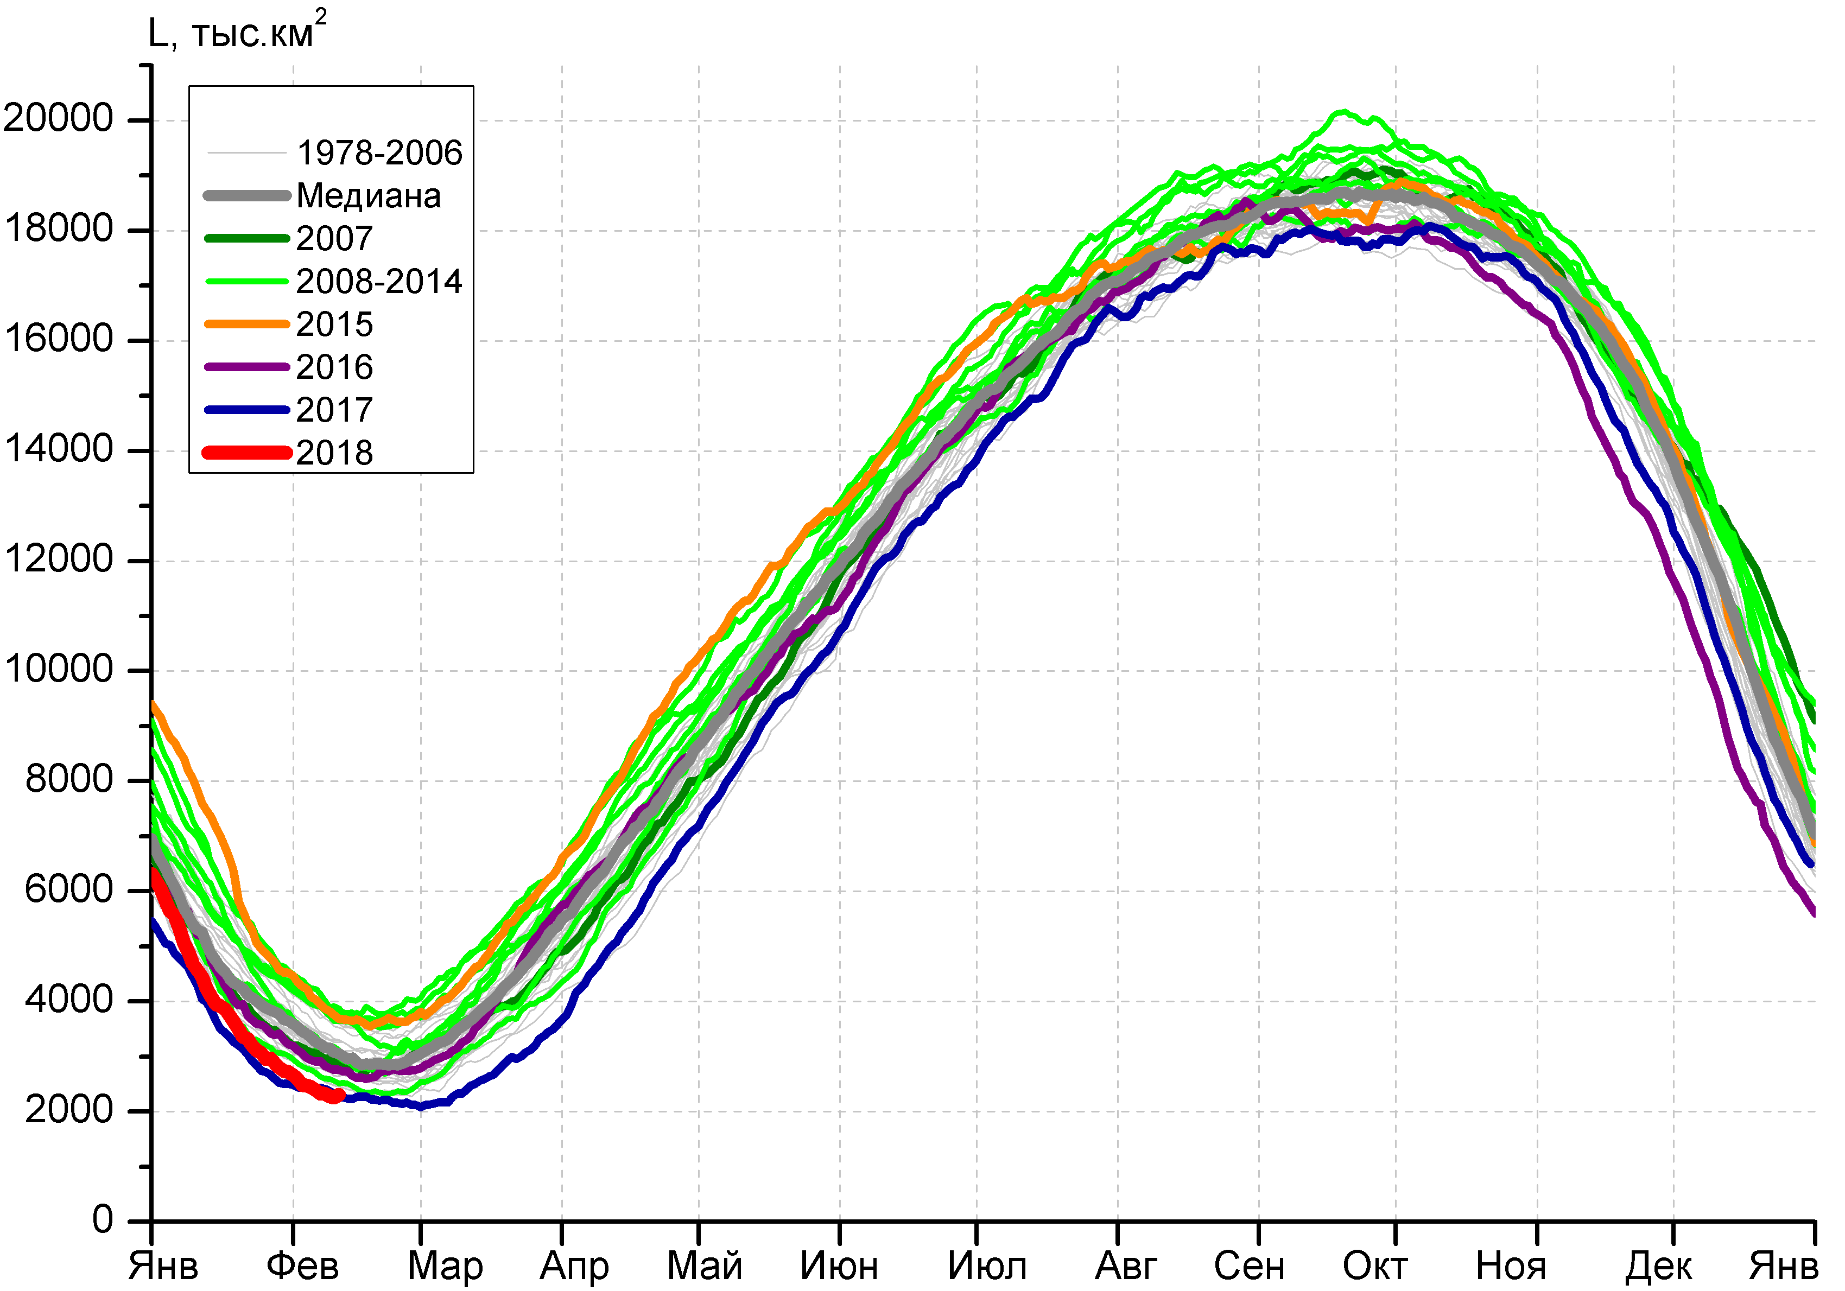 | 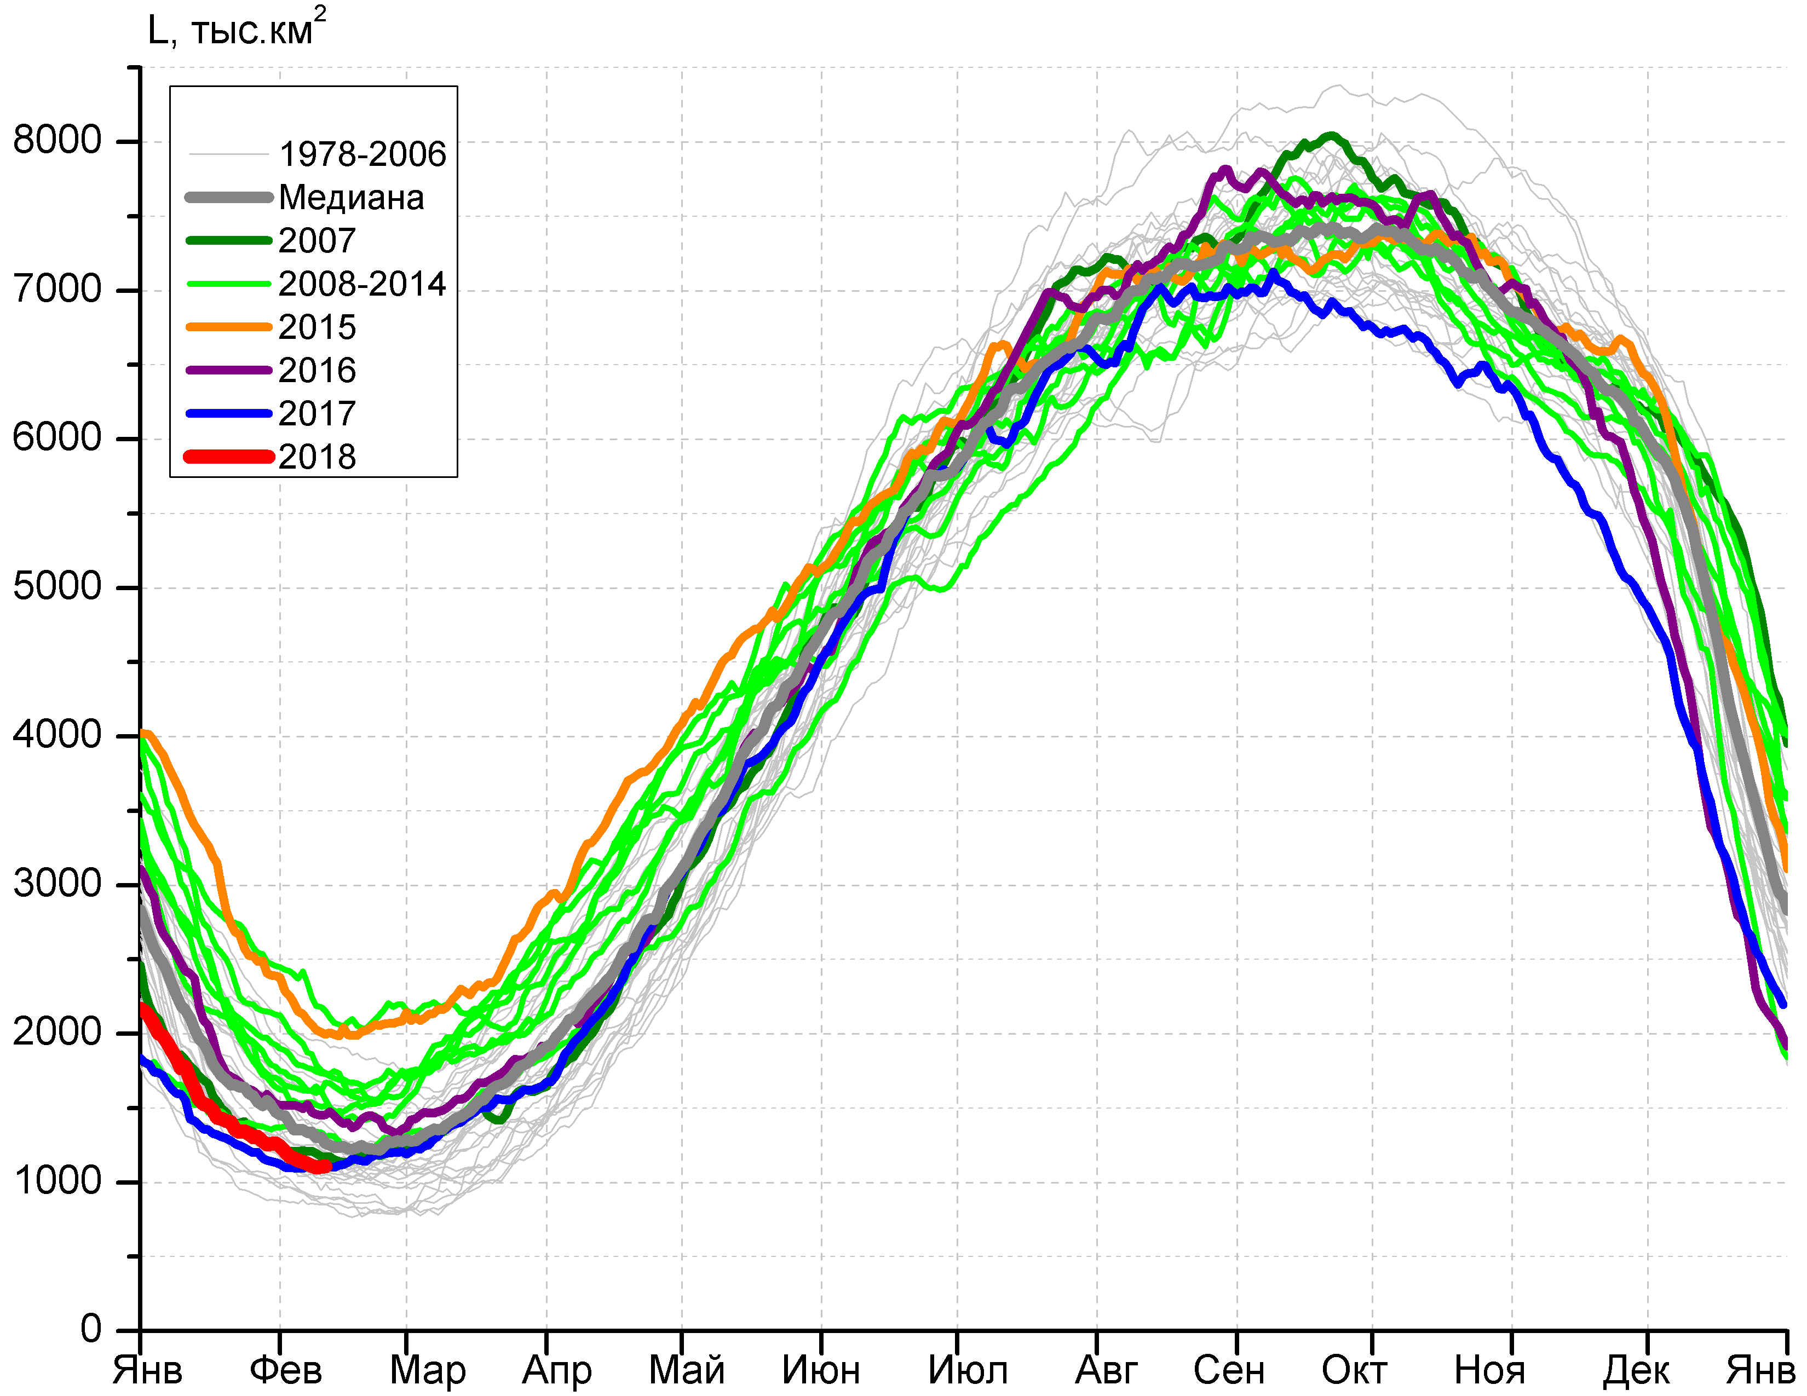
а) | б)
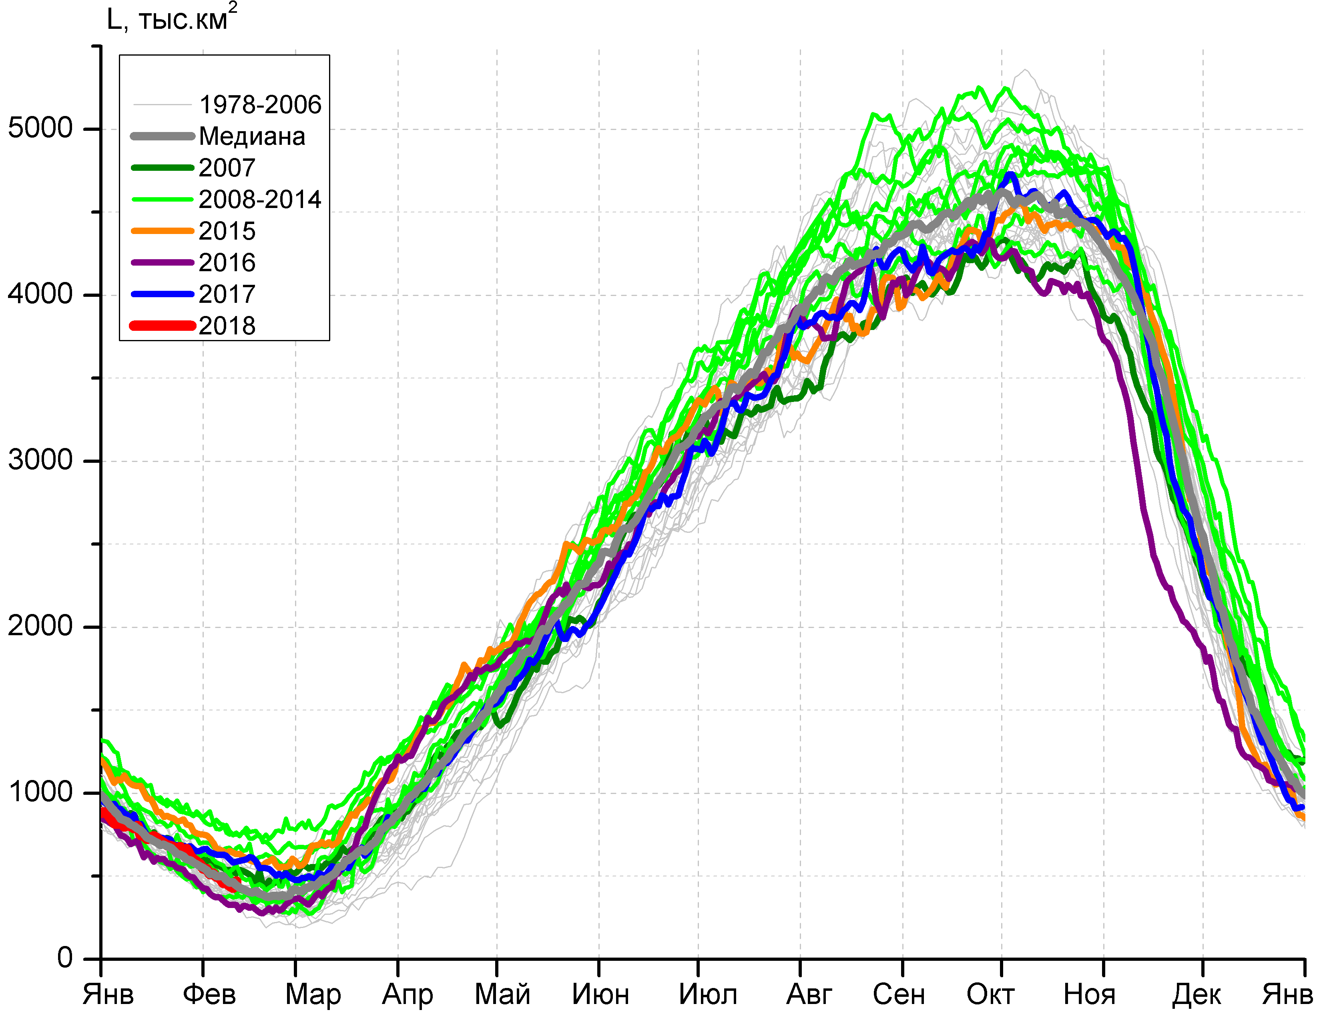 | 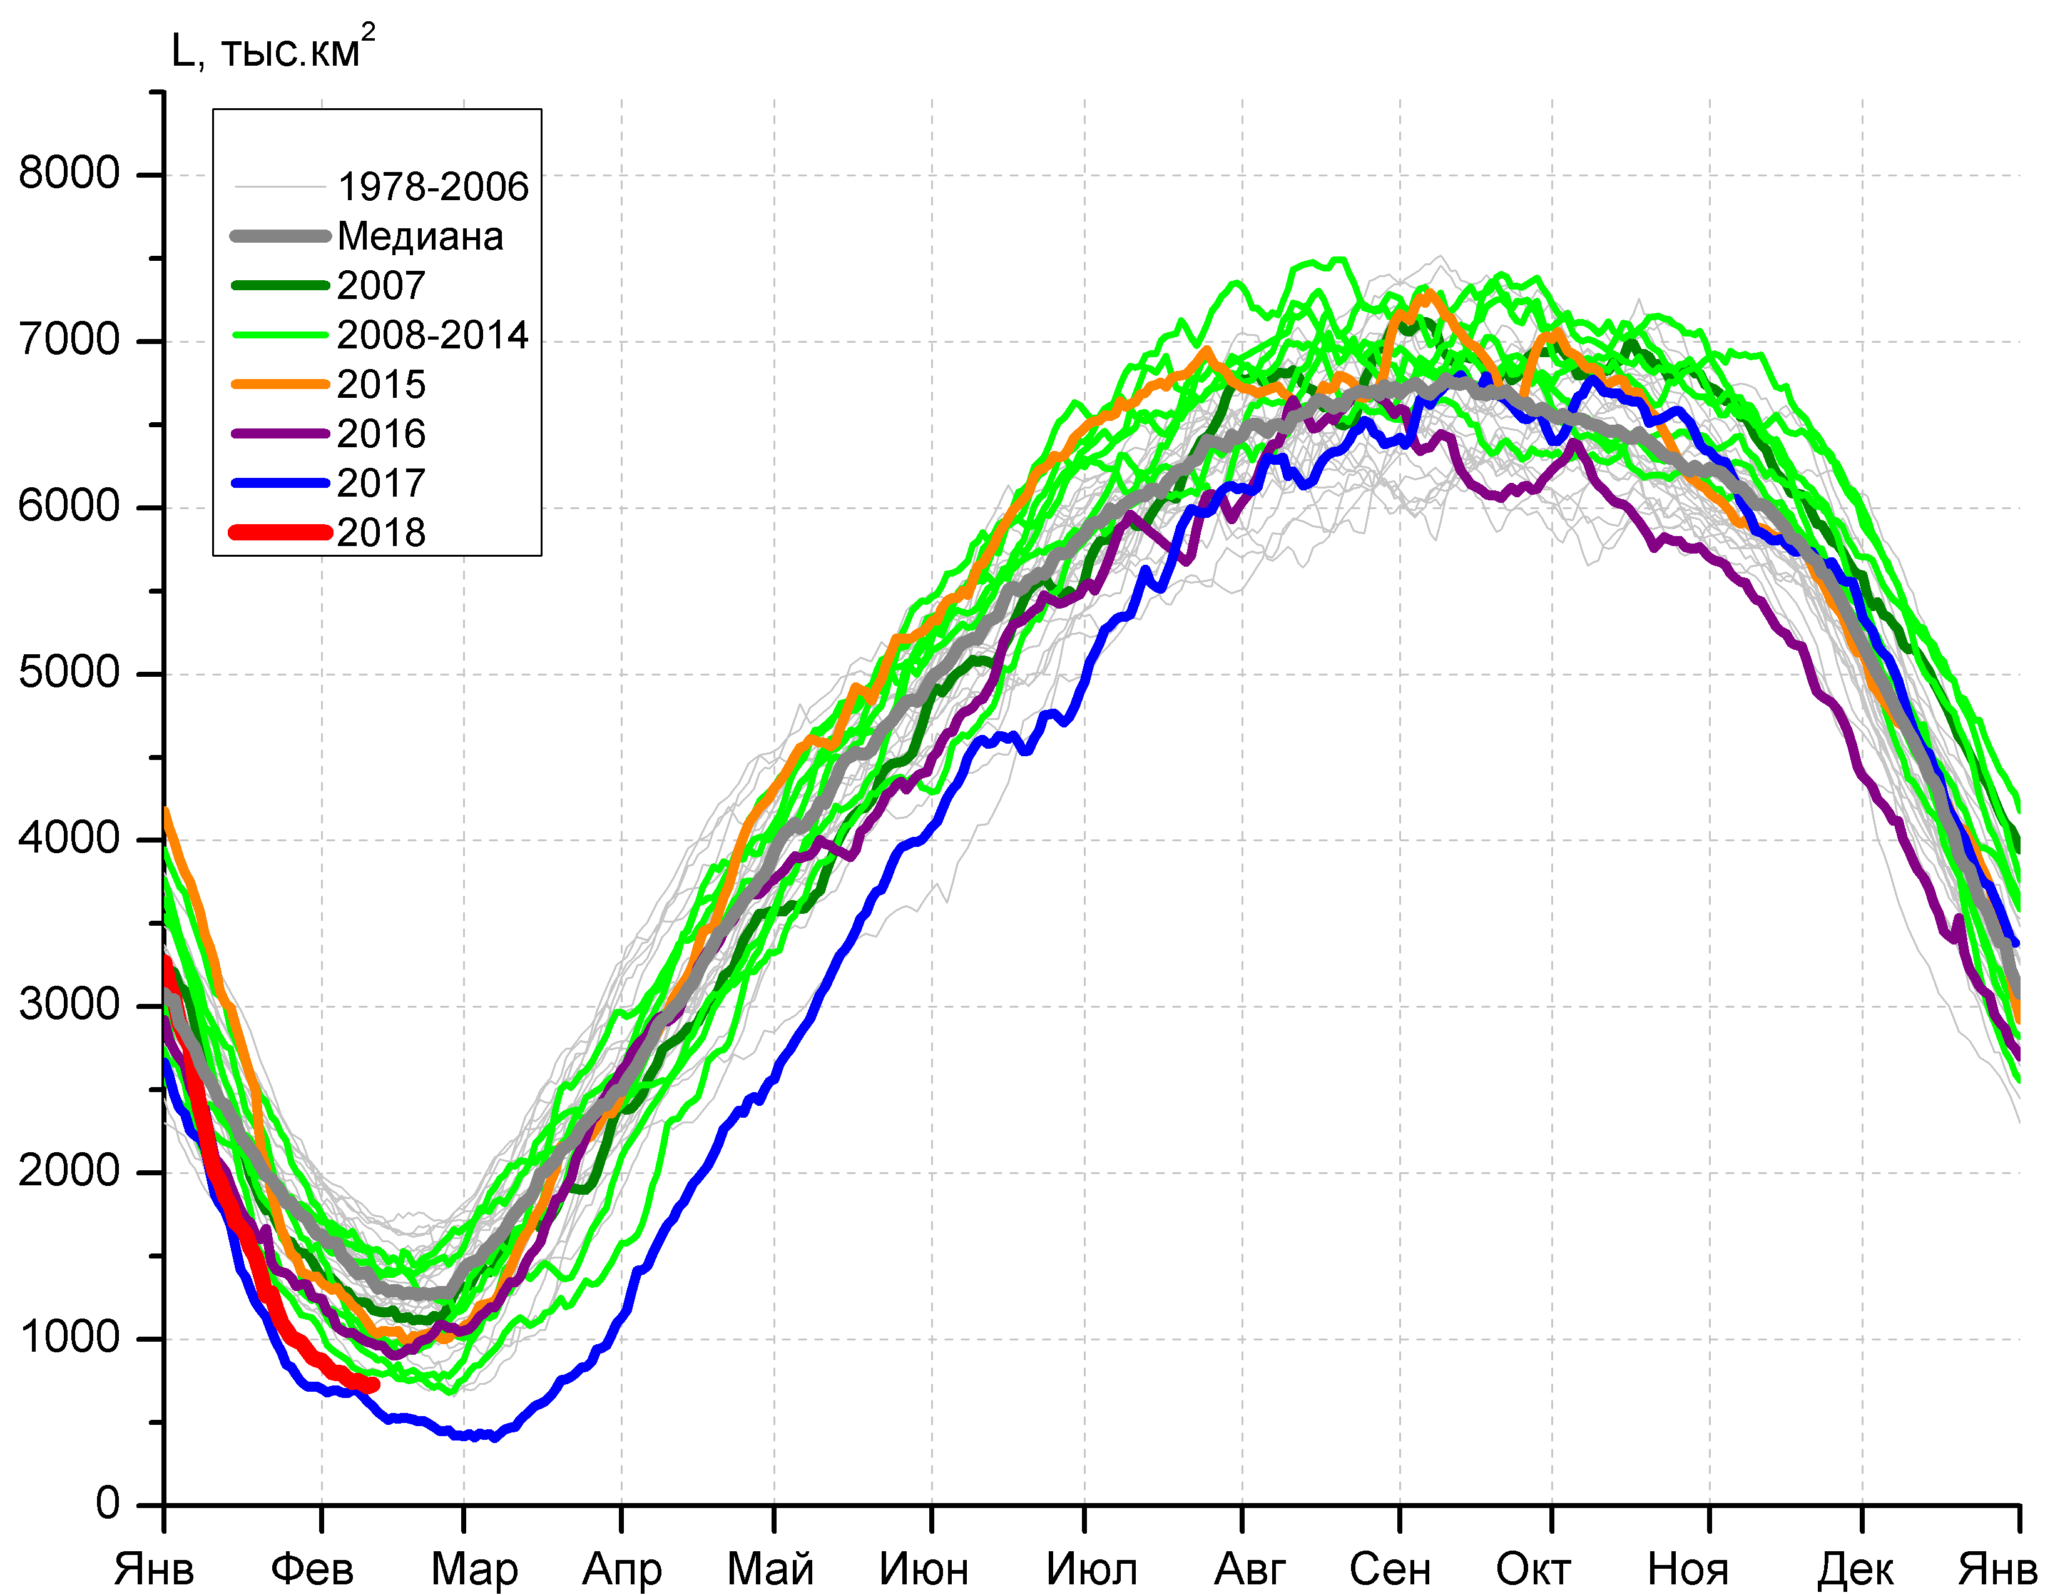
в) | г)

Рисунок 7 – Ежедневные оценки сезонного хода ледовитости Южного Океана и меридиональных секторов за период 26.10.1978 – 11.02.2018 по годам на основе расчетов по данным SSMR-SSM/I-SSMIS, алгоритм NASATEAM: а) Южный Океан, б) Атлантический сектор (60°W-30°E, море Уэдделла), в) Индоокеанский сектор (30°E-150°E, моря Космонавтов, Содружества, Моусона), г) Тихоокеанский сектор (150°E-60°W, моря Росса, Беллинсгаузена)

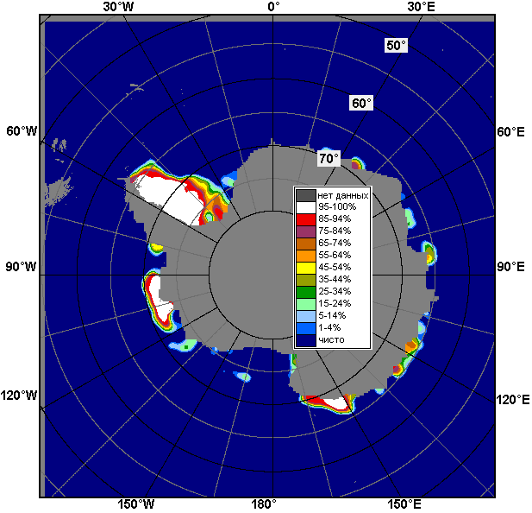 | 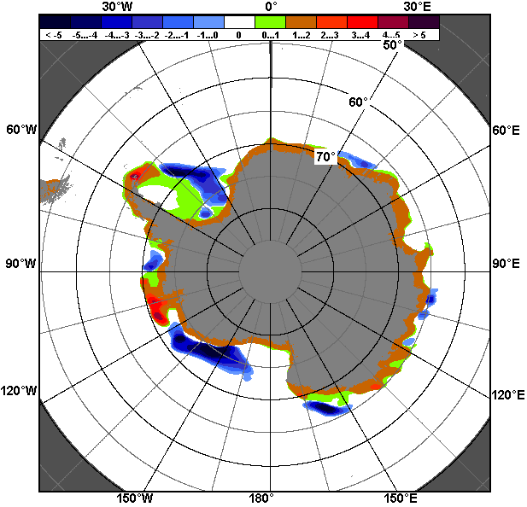 | 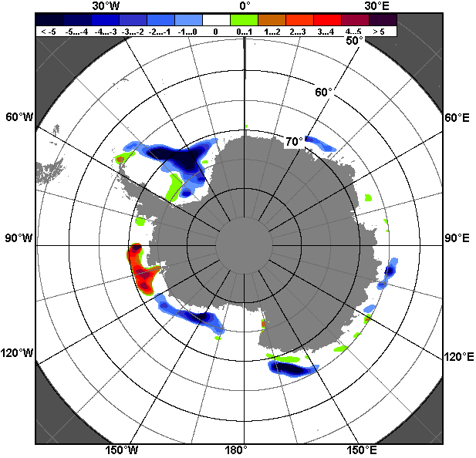
05.02 – 11.02
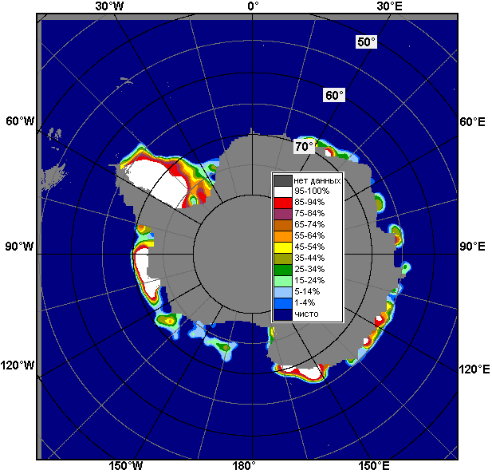 | 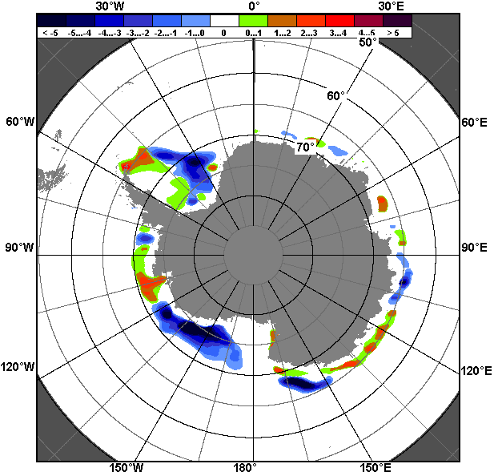 | 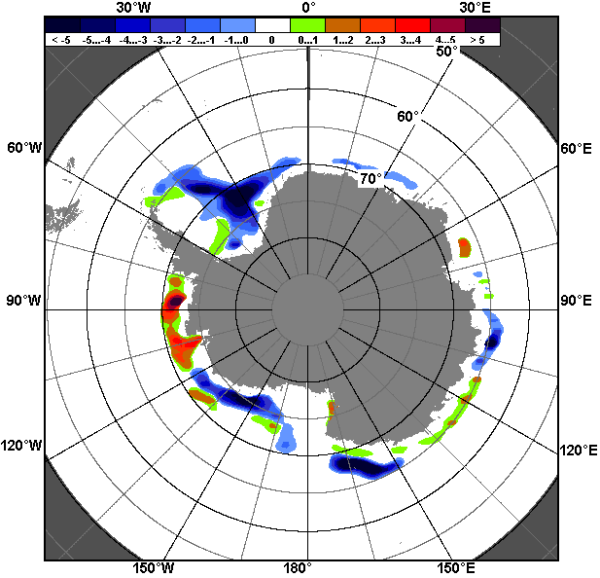
12.01 – 11.02

Рисунок 8 – Медианные распределения общей сплоченности льда за текущие 7 дневные промежутки (слева) и её разности относительно медианного распределения за тот же месяц за периоды 1978-2018 (центр) и 2008-2018 гг. (справа) на основе расчетов по данным SSMR-SSM/I-SSMIS, алгоритм NASATEAM

Таблица 4 – Динамика изменения значений ледовитости по сравнению с предыдущей неделей для морей Южного океана за 05.02 - 11.02.2018 г. по данным наблюдений SSMR-SSM/I-SSMIS
Регион | Южный Океан | Атлантический сектор | Индоокеанский сектор | Тихоокеанский сектор
Разность | -307.1 | -104.9 | -91.3 | -110.9
тыс.кв.км/сут. | -43.9 | -15.0 | -13.0 | -15.8

Таблица 5 - Медианные значения ледовитости для Южного океана и 3 меридиональных секторов за текущие 30 и 7-дневные интервалы и её аномалии от 2012-2016 гг. и интервалов 2007-2017 гг. и 1978-2017 гг. по данным наблюдений SSMR-SSM/I-SSMIS, алгоритм NASATEAM
Южный Океан
Месяц | S, тыс. км2 | Аномалии, тыс км2/%
 |  | 2013 г | 2014 г | 2015 г | 2016 г | 2017 г | 2008-2018гг | 1978-2018гг
12.01-11.02 | 3068.8 | -1563.2 | -1994.4 | -2130.4 | -527.8 | 197.9 | -1084.1 | -933.9
 |  | -33.7 | -39.4 | -41.0 | -14.7 | 6.9 | -26.1 | -23.3
05-11.02 | 2334.0 | -1559.2 | -1694.6 | -1552.1 | -510.3 | -44.4 | -951.5 | -872.6
 |  | -40.0 | -42.1 | -39.9 | -17.9 | -1.9 | -29.0 | -27.2
Атлантический сектор (60°W-30°E, море Уэдделла)
Месяц | S, тыс. км2 | Аномалии, тыс км2/%
 |  | 2013 г | 2014 г | 2015 г | 2016 г | 2017 г | 2008-2018гг | 1978-2018гг
12.01-11.02 | 1315.0 | -731.1 | -1282.0 | -1279.6 | -386.0 | 102.9 | -588.5 | -315.3
 |  | -35.7 | -49.4 | -49.3 | -22.7 | 8.5 | -30.9 | -19.3
05-11.02 | 1119.9 | -641.1 | -1151.6 | -947.1 | -361.7 | 16.1 | -493.8 | -244.5
 |  | -36.4 | -50.7 | -45.8 | -24.4 | 1.5 | -30.6 | -17.9
Индоокеанский сектор (30°E-150°E, моря Космонавтов, Содружества, Моусона)
Месяц | S, тыс. км2 | Аномалии, тыс км2/%
 |  | 2013 г | 2014 г | 2015 г | 2016 г | 2017 г | 2008-2018гг | 1978-2018гг
12.01-11.02 | 616.6 | -149.5 | -284.3 | -191.7 | 116.5 | -68.8 | -70.6 | -2.4
 |  | -19.5 | -31.6 | -23.7 | 23.3 | -10.0 | -10.3 | -0.4
05-11.02 | 464.5 | -199.6 | -315.4 | -184.8 | 118.1 | -148.5 | -96.0 | -30.4
 |  | -30.1 | -40.4 | -28.5 | 34.1 | -24.2 | -17.1 | -6.1
Тихоокеанский сектор (150°E-60°W, моря Росса, Беллинсгаузена)
Месяц | S, тыс. км2 | Аномалии, тыс км2/%
 |  | 2013 г | 2014 г | 2015 г | 2016 г | 2017 г | 2008-2018гг | 1978-2018гг
12.01-11.02 | 1136.3 | -683.3 | -429.0 | -660.1 | -259.2 | 162.9 | -425.6 | -617.1
 |  | -37.6 | -27.4 | -36.7 | -18.6 | 16.7 | -27.3 | -35.2
05-11.02 | 749.6 | -718.6 | -227.6 | -420.2 | -266.7 | 88.0 | -361.7 | -597.7
 |  | -48.9 | -23.3 | -35.9 | -26.2 | 13.3 | -32.5 | -44.4
Таблица 6 – Экстремальные значения ледовитости для Южного океана и 3 меридиональных секторов за текущий 7-дневный интервал по данным наблюдений SSMR-SSM/I-SSMIS, алгоритм NASATEAM
Южный Океан
Месяц | Минимальное знач. | Максимальное знач. | Среднее знач. | Медиана
05-11.02 | 2255.2  10.02.2018 | 4239.7  05.02.2014 | 3206.5 | 3156.2
Атлантический сектор (60°W-30°E, море Уэдделла)
Месяц | Минимальное знач. | Максимальное знач. | Среднее знач. | Медиана
05-11.02 | 851.7  11.02.1988 | 2420.0  06.02.2014 | 1364.4 | 1263.4
Индоокеанский сектор (30°E-150°E, моря Космонавтов, Содружества, Моусона)
Месяц | Минимальное знач. | Максимальное знач. | Среднее знач. | Медиана
05-11.02 | 313.1  10.02.1980 | 831.0  05.02.2008 | 494.9 | 468.9
Тихоокеанский сектор (150°E-60°W, моря Росса, Беллинсгаузена)
Месяц | Минимальное знач. | Максимальное знач. | Среднее знач. | Медиана
05-11.02 | 599.9  11.02.2017 | 1914.3  05.02.1987 | 1347.3 | 1388.6

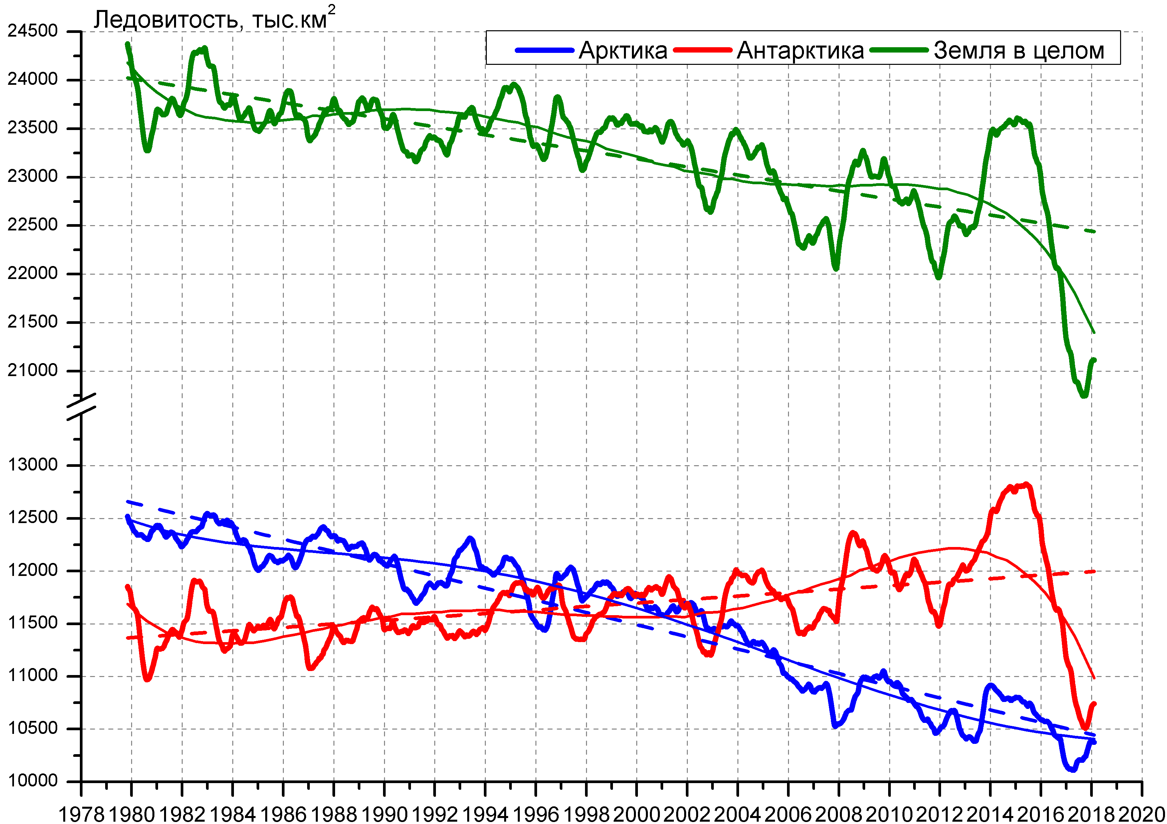

Рисунок 9 – Ежедневные cглаженные окном 365 суток значения ледовитости Арктики, Антарктики и Земли в целом с 26.10.1978 по 11.02.2018 на основе SSMR-SSM/I-SSMIS

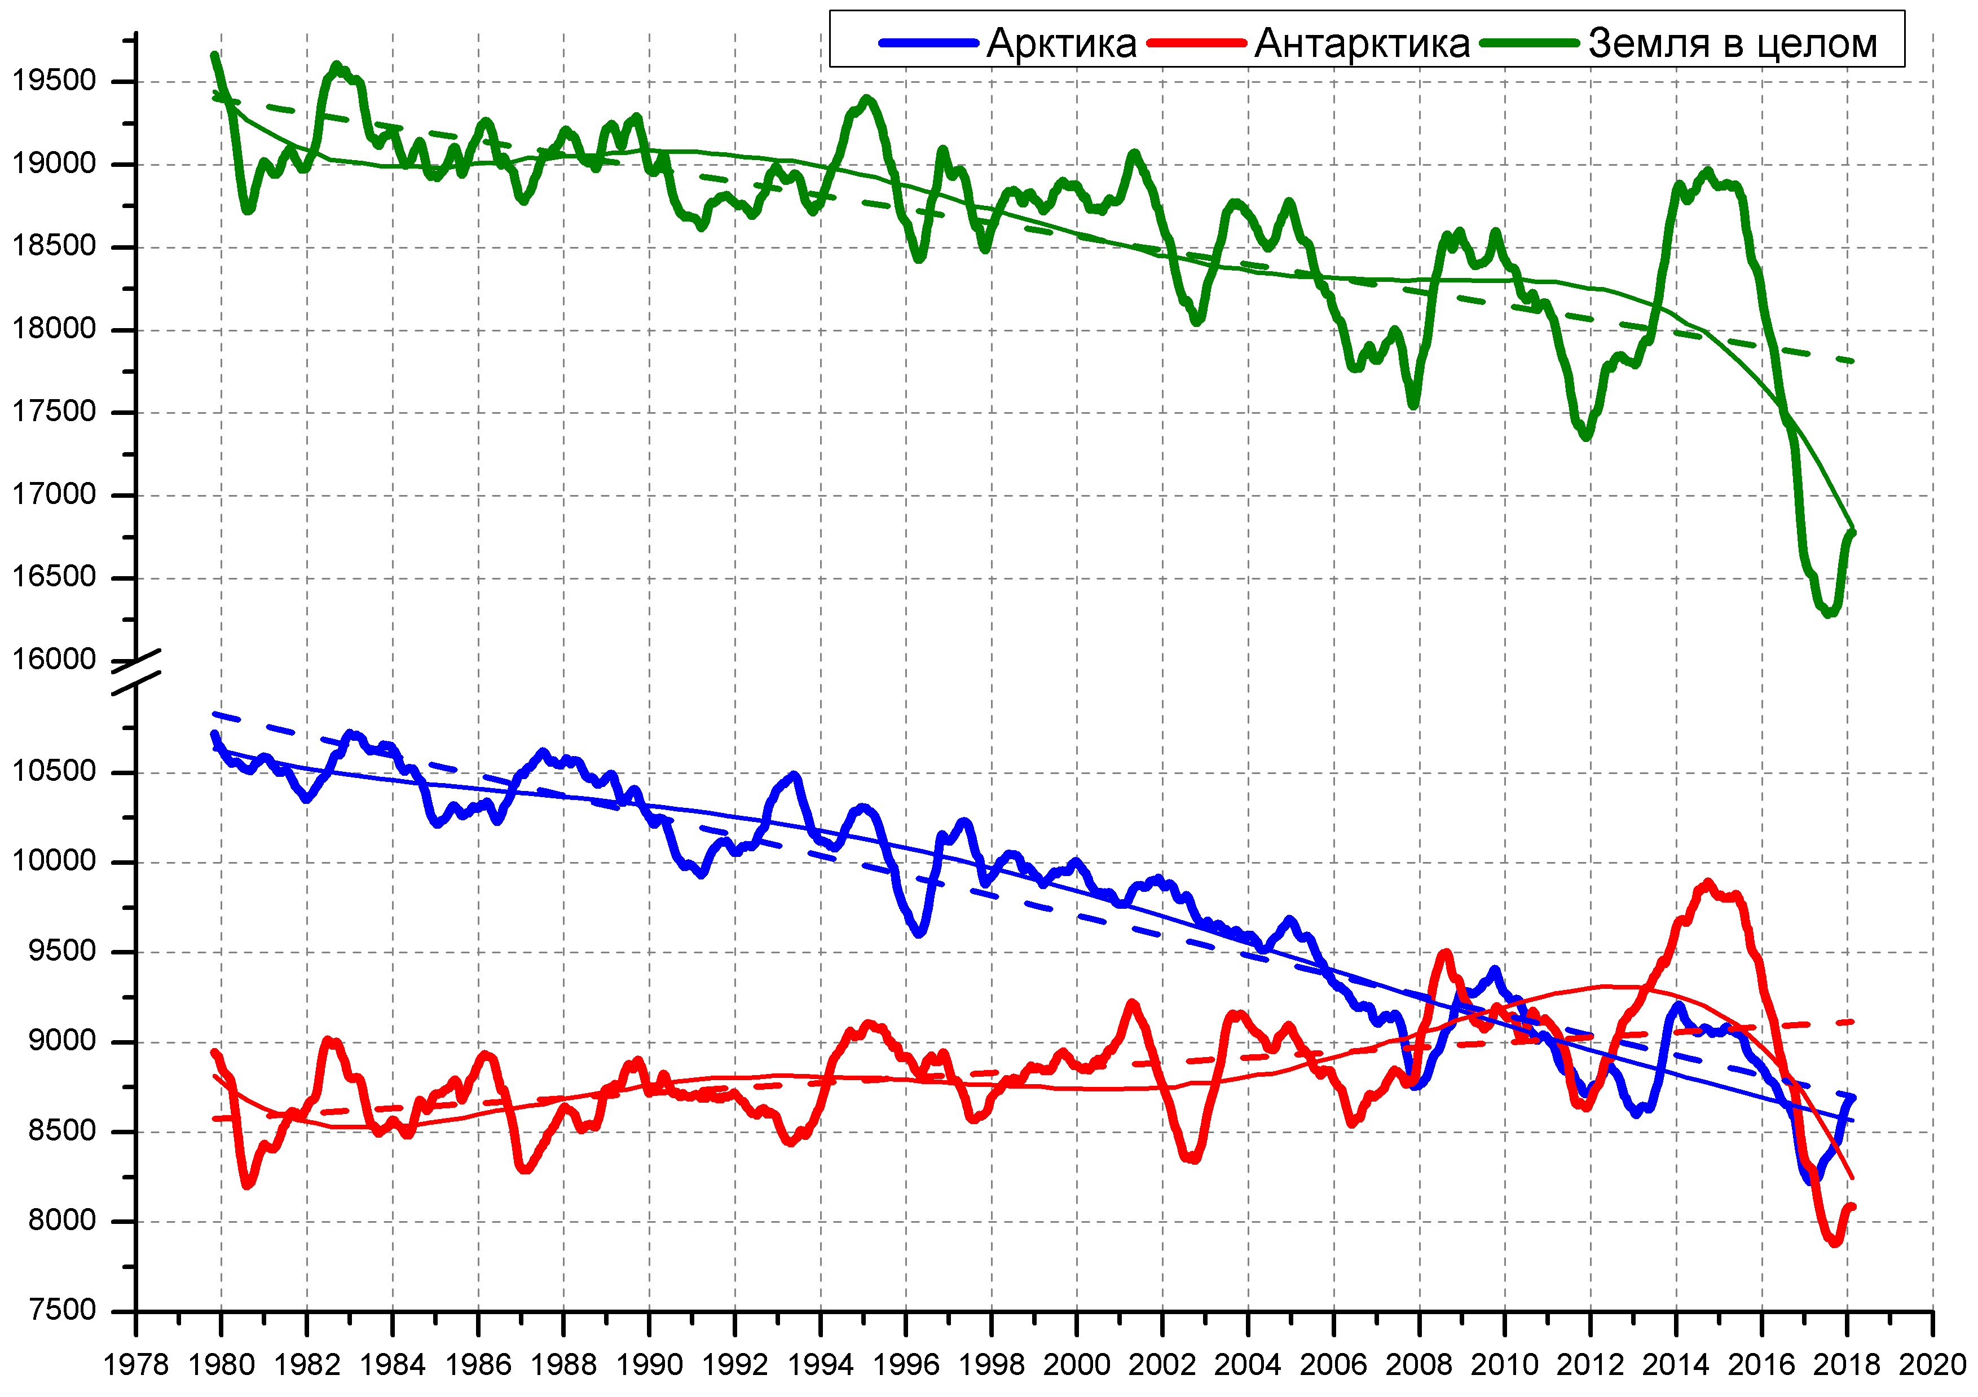
Рисунок 10 – Ежедневные cглаженные окном 365 суток значения приведенной ледовитости (площади морского льда) Арктики, Антарктики и Земли в целом с 26.10.1978 по 11.02.2018 на основе SSMR-SSM/I-SSMIS

Приложение 1 – Статистические значения ледовитостей по отдельным акваториям Северной Полярной Области и Южного океана

Таблица 7 – Средние, аномалии среднего и экстремальные значения ледовитостей для Северной полярной области и её отдельных акваторий за текущие 7-дневный (неделя) и 30-дневный промежутки времени по данным наблюдений SSMR-SSM/I-SSMIS, алгоритм NASATEAM за период 1978-2017 гг.
05-11.02
Регион | S, тыс. км2 | Аномалии, тыс км2/% |  |  |  |  |  |  | 1978-2018гг
 |  | 2012 г | 2014 г | 2015 г | 2016 г | 2017 г | 2008-2018гг | 1978-2018гг | Минимум дата | Максимум дата | Среднее | Медиана
Сев. полярная область | 13819.5 | -421.8 | -449.3 | -497.2 | -370.0 | -90.8 | -507.0 | -1283.9 | 13728.9  07.02.2018 | 16252.7  11.02.1979 | 15103.4 | 15233.9
 |  | -3.0 | -3.1 | -3.5 | -2.6 | -0.7 | -3.5 | -8.5
Сектор 45°W-95°E | 2853.2 | 97.5 | -235.0 | -517.1 | -93.7 | -2.9 | -270.3 | -742.1 | 2701.5  05.02.2012 | 4668.1  11.02.1979 | 3595.3 | 3548.7
 |  | 3.5 | -7.6 | -15.3 | -3.2 | -0.1 | -8.7 | -20.6
Гренландское море | 594.1 | -74.0 | -29.8 | -113.2 | -4.2 | 12.4 | -68.5 | -190.0 | 557.7  10.02.2018 | 1098.2  10.02.1997 | 784.0 | 737.8
 |  | -11.1 | -4.8 | -16.0 | -0.7 | 2.1 | -10.3 | -24.2
Баренцево море | 350.7 | 61.6 | -108.1 | -319.5 | -22.0 | -12.5 | -123.0 | -357.7 | 266.0  05.02.2012 | 1181.2  11.02.1979 | 708.3 | 704.2
 |  | 21.3 | -23.6 | -47.7 | -5.9 | -3.4 | -26.0 | -50.5
Карское море | 811.4 | 205.9 | -27.7 | -27.8 | -18.0 | -4.1 | 1.6 | -18.9 | 589.1  05.02.2012 | 839.2  05.02.1979 | 830.3 | 839.2
 |  | 34.0 | -3.3 | -3.3 | -2.2 | -0.5 | 0.2 | -2.3
Сектор 95°E-170°W | 4416.8 | -489.6 | -181.3 | 72.6 | -402.7 | -148.6 | -263.8 | -432.3 | 4298.8  05.02.2015 | 5275.8  11.02.2001 | 4849.2 | 4851.7
 |  | -10.0 | -3.9 | 1.7 | -8.4 | -3.3 | -5.6 | -8.9
Море Лаптевых | 674.3 | 0.0 | 0.0 | 0.0 | 0.0 | 0.0 | 0.0 | 0.0 | 674.3  05.02.1979 | 674.3  05.02.1979 | 674.3 | 674.3
 |  | 0.0 | 0.0 | 0.0 | 0.0 | 0.0 | 0.0 | 0.0
Восточно-Сибирское море | 915.1 | 0.0 | 0.0 | 0.0 | 0.0 | 0.0 | 0.0 | 0.0 | 914.5  07.02.1992 | 915.1  05.02.1979 | 915.1 | 915.1
 |  | 0.0 | 0.0 | 0.0 | 0.0 | 0.0 | 0.0 | 0.0
Чукотское море | 597.3 | 0.0 | 0.0 | 0.0 | 0.0 | 0.0 | 0.0 | 0.0 | 596.1  06.02.1989 | 597.3  05.02.1979 | 597.3 | 597.3
 |  | 0.0 | 0.0 | 0.0 | 0.0 | 0.0 | 0.0 | 0.0
Берингово море | 377.1 | -580.5 | -121.5 | -181.8 | -201.6 | -71.6 | -299.7 | -308.4 | 287.5  07.02.1985 | 982.9  09.02.2012 | 685.5 | 698.1
 |  | -60.6 | -24.4 | -32.5 | -34.8 | -16.0 | -44.3 | -45.0
Сектор 170°W-45°W | 6549.4 | -29.8 | -33.0 | -52.7 | 126.3 | 60.8 | 27.3 | -109.5 | 6019.7  07.02.2011 | 7372.2  10.02.1993 | 6658.9 | 6653.3
 |  | -0.5 | -0.5 | -0.8 | 2.0 | 0.9 | 0.4 | -1.6
Море Бофорта | 486.6 | 0.0 | 0.0 | 0.0 | 0.0 | 0.0 | 0.0 | 0.0 | 485.9  08.02.1983 | 486.6  05.02.1979 | 486.6 | 486.6
 |  | 0.0 | 0.0 | 0.0 | 0.0 | 0.0 | 0.0 | 0.0
Гудзонов залив | 836.4 | -2.6 | -0.3 | -2.5 | -0.8 | 1.7 | -1.6 | -2.3 | 826.4  05.02.2017 | 839.0  05.02.1979 | 838.7 | 839.0
 |  | -0.3 | 0.0 | -0.3 | -0.1 | 0.2 | -0.2 | -0.3
Море Лабрадор | 297.7 | 41.1 | -73.4 | -13.6 | -14.6 | -35.6 | 19.4 | -5.5 | 68.8  05.02.2011 | 510.3  05.02.1984 | 303.2 | 312.8
 |  | 16.0 | -19.8 | -4.4 | -4.7 | -10.7 | 7.0 | -1.8
Дейвисов пролив | 474.0 | 0.8 | 54.9 | 20.8 | -1.3 | 25.9 | 31.8 | 1.8 | 296.0  06.02.2011 | 704.2  05.02.1993 | 472.2 | 452.0
 |  | 0.2 | 13.1 | 4.6 | -0.3 | 5.8 | 7.2 | 0.4
Канадский архипелаг | 1189.9 | -0.2 | -0.1 | -0.2 | -0.2 | -0.2 | 0.9 | 0.1 | 1116.5  10.02.2013 | 1190.1  05.02.1979 | 1189.8 | 1190.1
 |  | 0.0 | 0.0 | 0.0 | 0.0 | 0.0 | 0.1 | 0.0
12.01-11.02
Регион | S, тыс. км2 | Аномалии, тыс км2/% |  |  |  |  |  |  | 1978-2018гг
 |  | 2012 г | 2014 г | 2015 г | 2016 г | 2017 г | 2008-2018гг | 1978-2018гг | Минимум дата | Максимум дата | Среднее | Медиана
Сев. полярная область | 13462.0 | -488.1 | -547.8 | -511.7 | -398.9 | -94.8 | -518.3 | -1290.4 | 12870.5  14.01.2017 | 16252.7  11.02.1979 | 14752.4 | 14818.2
 |  | -3.5 | -3.9 | -3.7 | -2.9 | -0.7 | -3.7 | -8.7
Сектор 45°W-95°E | 2804.3 | 7.8 | -305.2 | -495.2 | -167.9 | 65.4 | -277.4 | -727.3 | 2540.9  15.01.2017 | 4668.1  11.02.1979 | 3531.5 | 3514.6
 |  | 0.3 | -9.8 | -15.0 | -5.6 | 2.4 | -9.0 | -20.6
Гренландское море | 560.6 | -77.7 | -61.9 | -72.2 | -55.0 | -46.6 | -89.4 | -214.6 | 499.3  19.01.2018 | 1116.4  16.01.1982 | 775.2 | 733.1
 |  | -12.2 | -9.9 | -11.4 | -8.9 | -7.7 | -13.8 | -27.7
Баренцево море | 353.3 | 19.3 | -153.2 | -319.9 | -38.8 | 22.6 | -116.9 | -331.2 | 215.0  18.01.2017 | 1181.2  11.02.1979 | 684.5 | 696.8
 |  | 5.8 | -30.2 | -47.5 | -9.9 | 6.8 | -24.9 | -48.4
Карское море | 816.2 | 95.1 | -22.7 | -23.0 | -0.5 | 59.7 | 7.1 | -13.9 | 589.1  05.02.2012 | 839.2  12.01.1979 | 830.1 | 839.2
 |  | 13.2 | -2.7 | -2.7 | -0.1 | 7.9 | 0.9 | -1.7
Сектор 95°E-170°W | 4319.3 | -340.7 | -193.3 | 77.6 | -281.5 | -154.1 | -210.7 | -376.6 | 4011.9  13.01.2015 | 5275.8  11.02.2001 | 4696.0 | 4699.4
 |  | -7.3 | -4.3 | 1.8 | -6.1 | -3.4 | -4.7 | -8.0
Море Лаптевых | 674.3 | 0.0 | 0.0 | 0.0 | 0.0 | 0.0 | 0.0 | 0.0 | 669.1  20.01.1987 | 674.3  12.01.1979 | 674.3 | 674.3
 |  | 0.0 | 0.0 | 0.0 | 0.0 | 0.0 | 0.0 | 0.0
Восточно-Сибирское море | 915.1 | 0.0 | 0.0 | 0.0 | 0.0 | 0.0 | 0.0 | 0.0 | 914.5  14.01.1999 | 915.1  12.01.1979 | 915.1 | 915.1
 |  | 0.0 | 0.0 | 0.0 | 0.0 | 0.0 | 0.0 | 0.0
Чукотское море | 597.3 | 0.0 | 0.0 | 0.0 | 0.0 | 0.1 | 0.0 | 0.0 | 595.5  12.01.2017 | 597.3  12.01.1979 | 597.3 | 597.3
 |  | 0.0 | 0.0 | 0.0 | 0.0 | 0.0 | 0.0 | 0.0
Берингово море | 331.7 | -534.8 | -193.8 | -106.6 | -200.8 | -87.4 | -285.1 | -313.5 | 191.1  12.01.2017 | 988.8  01.02.2000 | 645.2 | 654.3
 |  | -61.7 | -36.9 | -24.3 | -37.7 | -20.9 | -46.2 | -48.6
Сектор 170°W-45°W | 6338.4 | -155.2 | -49.3 | -94.1 | 50.4 | -6.0 | -30.2 | -186.5 | 5628.3  12.01.2011 | 7372.2  10.02.1993 | 6524.9 | 6503.9
 |  | -2.4 | -0.8 | -1.5 | 0.8 | -0.1 | -0.5 | -2.9
Море Бофорта | 486.6 | 0.0 | 0.0 | 0.0 | 0.0 | 0.0 | 0.0 | 0.0 | 484.0  24.01.1990 | 486.6  12.01.1979 | 486.6 | 486.6
 |  | 0.0 | 0.0 | 0.0 | 0.0 | 0.0 | 0.0 | 0.0
Гудзонов залив | 836.4 | -2.6 | -2.1 | -2.5 | -0.4 | 0.0 | -1.3 | -2.2 | 784.5  12.01.2011 | 839.0  12.01.1979 | 838.6 | 839.0
 |  | -0.3 | -0.2 | -0.3 | -0.1 | 0.0 | -0.2 | -0.3
Море Лабрадор | 221.0 | 2.4 | -94.2 | -62.8 | -30.4 | -45.5 | -2.8 | -38.1 | 4.2  12.01.2011 | 533.1  24.01.1984 | 259.1 | 256.5
 |  | 1.1 | -29.9 | -22.1 | -12.1 | -17.1 | -1.3 | -14.7
Дейвисов пролив | 420.9 | -43.4 | 32.3 | -19.1 | -20.7 | -13.9 | -0.3 | -31.1 | 211.7  12.01.2011 | 713.5  04.02.1993 | 452.0 | 434.6
 |  | -9.3 | 8.3 | -4.3 | -4.7 | -3.2 | -0.1 | -6.9
Канадский архипелаг | 1190.0 | 0.0 | -0.1 | 0.0 | 0.0 | -0.1 | 2.4 | 0.6 | 1068.6  12.01.2011 | 1190.1  12.01.1979 | 1189.4 | 1190.1
 |  | 0.0 | 0.0 | 0.0 | 0.0 | 0.0 | 0.2 | 0.1
Таблица 8 – Средние, аномалии среднего и экстремальные значения ледовитостей для Южного океана и его отдельных акваторий за текущие 7-дневный (неделя) и 30-дневный промежутки времени по данным наблюдений SSMR-SSM/I-SSMIS, алгоритм NASATEAM за период 1978-2017 гг.
05-11.02
Регион | S, тыс. км2 | Аномалии, тыс км2/% |  |  |  |  |  |  | 1978-2018гг
 |  | 2012 г | 2014 г | 2015 г | 2016 г | 2017 г | 2008-2018гг | 1978-2018гг | Минимум дата | Максимум дата | Среднее | Медиана
Южный Океан | 2334.0 | -1481.5 | -1694.6 | -1552.1 | -510.3 | -44.4 | -951.5 | -872.6 | 2255.2  10.02.2018 | 4239.7  05.02.2014 | 3206.5 | 3156.2
 |  | -38.8 | -42.1 | -39.9 | -17.9 | -1.9 | -29.0 | -27.2
Атлантический сектор | 1119.9 | -726.0 | -1151.6 | -947.1 | -361.7 | 16.1 | -493.8 | -244.5 | 851.7  11.02.1988 | 2420.0  06.02.2014 | 1364.4 | 1263.4
 |  | -39.3 | -50.7 | -45.8 | -24.4 | 1.5 | -30.6 | -17.9
Западная часть моря Уэдделла | 1043.5 | -359.7 | -590.9 | -610.3 | -208.4 | 1.1 | -268.8 | -129.0 | 824.2  05.02.1988 | 1735.3  06.02.2014 | 1172.5 | 1134.7
 |  | -25.6 | -36.2 | -36.9 | -16.6 | 0.1 | -20.5 | -11.0
Восточная часть моря Уэдделла | 76.4 | -366.3 | -560.7 | -336.7 | -153.3 | 15.1 | -224.9 | -115.4 | 2.6  08.02.1998 | 684.7  06.02.2014 | 191.8 | 163.3
 |  | -82.7 | -88.0 | -81.5 | -66.7 | 24.6 | -74.6 | -60.2
Индоокеанский сектор | 464.5 | 88.3 | -315.4 | -184.8 | 118.1 | -148.5 | -96.0 | -30.4 | 313.1  10.02.1980 | 831.0  05.02.2008 | 494.9 | 468.9
 |  | 23.5 | -40.4 | -28.5 | 34.1 | -24.2 | -17.1 | -6.1
Море Космонавтов | 86.8 | -43.4 | -30.8 | -33.3 | 50.1 | -2.1 | -24.8 | -16.5 | 20.5  06.02.1998 | 183.8  10.02.2011 | 103.3 | 105.5
 |  | -33.3 | -26.2 | -27.7 | 136.2 | -2.4 | -22.2 | -15.9
Море Содружества | 117.6 | 89.0 | -164.4 | -29.1 | 36.1 | 72.7 | 2.4 | 21.9 | 1.2  11.02.1982 | 302.5  06.02.2014 | 95.7 | 92.4
 |  | 311.5 | -58.3 | -19.8 | 44.3 | 161.6 | 2.1 | 22.9
Море Моусона | 260.0 | 42.7 | -120.2 | -122.5 | 31.9 | -219.0 | -73.6 | -35.9 | 117.5  11.02.2011 | 544.2  08.02.2013 | 295.9 | 281.2
 |  | 19.7 | -31.6 | -32.0 | 14.0 | -45.7 | -22.1 | -12.1
Тихоокеанский сектор | 749.6 | -843.8 | -227.6 | -420.2 | -266.7 | 88.0 | -361.7 | -597.7 | 599.9  11.02.2017 | 1914.3  05.02.1987 | 1347.3 | 1388.6
 |  | -53.0 | -23.3 | -35.9 | -26.2 | 13.3 | -32.5 | -44.4
Море Росса | 578.1 | -694.0 | -176.2 | -448.0 | -94.6 | 245.4 | -357.0 | -509.0 | 307.2  11.02.2017 | 1620.6  05.02.1999 | 1087.2 | 1101.3
 |  | -54.6 | -23.4 | -43.7 | -14.1 | 73.8 | -38.2 | -46.8
Море Беллинсгаузена | 171.5 | -149.8 | -51.4 | 27.8 | -172.0 | -157.4 | -4.6 | -88.6 | 12.5  09.02.2013 | 545.5  09.02.1979 | 260.1 | 240.5
 |  | -46.6 | -23.0 | 19.4 | -50.1 | -47.9 | -2.6 | -34.1

12.01-11.02
Регион | S, тыс. км2 | Аномалии, тыс км2/% |  |  |  |  |  |  | 1978-2018гг
 |  | 2012 г | 2014 г | 2015 г | 2016 г | 2017 г | 2008-2018гг | 1978-2018гг | Минимум дата | Максимум дата | Среднее | Медиана
Южный Океан | 3068.8 | -1545.3 | -1994.4 | -2130.4 | -527.8 | 197.9 | -1084.1 | -933.9 | 2255.2  10.02.2018 | 7598.7  12.01.2015 | 4002.7 | 3900.7
 |  | -33.5 | -39.4 | -41.0 | -14.7 | 6.9 | -26.1 | -23.3
Атлантический сектор | 1315.0 | -946.8 | -1282.0 | -1279.6 | -386.0 | 102.9 | -588.5 | -315.3 | 851.7  11.02.1988 | 3459.2  12.01.2015 | 1630.3 | 1531.9
 |  | -41.9 | -49.4 | -49.3 | -22.7 | 8.5 | -30.9 | -19.3
Западная часть моря Уэдделла | 1170.2 | -306.7 | -635.3 | -678.2 | -241.2 | 68.7 | -273.9 | -141.4 | 824.2  05.02.1988 | 2066.6  13.01.2015 | 1311.5 | 1265.2
 |  | -20.8 | -35.2 | -36.7 | -17.1 | 6.2 | -19.0 | -10.8
Восточная часть моря Уэдделла | 144.9 | -640.1 | -646.7 | -601.3 | -144.8 | 34.2 | -314.5 | -173.9 | 2.6  08.02.1998 | 1394.9  12.01.2015 | 318.8 | 267.2
 |  | -81.5 | -81.7 | -80.6 | -50.0 | 30.9 | -68.5 | -54.6
Индоокеанский сектор | 616.6 | 113.6 | -284.3 | -191.7 | 116.5 | -68.8 | -70.6 | -2.4 | 313.1  10.02.1980 | 1083.2  13.01.2014 | 619.0 | 617.1
 |  | 22.6 | -31.6 | -23.7 | 23.3 | -10.0 | -10.3 | -0.4
Море Космонавтов | 121.9 | -31.2 | -29.2 | -20.2 | 67.1 | 2.0 | -16.9 | -10.5 | 20.5  06.02.1998 | 363.0  12.01.2011 | 132.4 | 133.7
 |  | -20.4 | -19.4 | -14.2 | 122.4 | 1.7 | -12.2 | -7.9
Море Содружества | 147.1 | 81.5 | -169.0 | -41.2 | 24.9 | 82.5 | -2.7 | 21.2 | 1.2  11.02.1982 | 368.0  13.01.2014 | 125.9 | 119.3
 |  | 124.2 | -53.5 | -21.9 | 20.4 | 127.8 | -1.8 | 16.8
Море Моусона | 347.8 | 63.7 | -85.9 | -130.2 | 24.6 | -153.2 | -50.9 | -12.9 | 117.5  11.02.2011 | 679.5  12.01.2013 | 360.7 | 365.1
 |  | 22.4 | -19.8 | -27.2 | 7.6 | -30.6 | -12.8 | -3.6
Тихоокеанский сектор | 1136.3 | -711.4 | -429.0 | -660.1 | -259.2 | 162.9 | -425.6 | -617.1 | 599.9  11.02.2017 | 3203.3  12.01.1982 | 1753.4 | 1735.6
 |  | -38.5 | -27.4 | -36.7 | -18.6 | 16.7 | -27.3 | -35.2
Море Росса | 876.1 | -596.5 | -373.9 | -733.1 | -65.9 | 280.8 | -440.1 | -560.6 | 307.2  11.02.2017 | 2860.9  12.01.2015 | 1436.7 | 1436.0
 |  | -40.5 | -29.9 | -45.6 | -7.0 | 47.2 | -33.4 | -39.0
Море Беллинсгаузена | 260.2 | -114.9 | -55.1 | 73.0 | -193.3 | -117.9 | 14.5 | -56.5 | 12.5  09.02.2013 | 593.7  13.01.1980 | 316.7 | 321.0
 |  | -30.6 | -17.5 | 39.0 | -42.6 | -31.2 | 5.9 | -17.8

Таблица 9 – Динамика изменения значений ледовитости по сравнению с предыдущей неделей для морей Северной полярной области и Южного океана за текущий 7-дневный (неделя) промежуток времени по данным наблюдений SSMIS
05-11.02
Регион | Сев. полярная область | Сектор 45°W-95°E | Гренландское море | Баренцево море
Разность | 103.4 | -109.8 | 23.2 | -107.7
тыс.кв.км/сут. | 14.8 | -15.7 | 3.3 | -15.4
05-11.02
Регион | Карское море | Сектор 95°E-170°W | Море Лаптевых | Восточно-Сибирское море
Разность | -14.8 | 122.0 | 0.0 | 0.0
тыс.кв.км/сут. | -2.1 | 17.4 | 0.0 | 0.0
05-11.02
Регион | Чукотское море | Берингово море | Сектор 170°W-45°W | Море Бофорта
Разность | 0.0 | -7.2 | 91.1 | 0.0
тыс.кв.км/сут. | 0.0 | -1.0 | 13.0 | 0.0
05-11.02
Регион | Гудзонов залив | Море Лабрадор | Дейвисов пролив | Канадский архипелаг
Разность | -0.6 | 55.2 | 37.4 | -0.2
тыс.кв.км/сут. | -0.1 | 7.9 | 5.3 | 0.0
05-11.02
Регион | Южный Океан | Атлантический сектор | Западная часть моря Уэдделла | Восточная часть моря Уэдделла
Разность | -307.1 | -104.9 | -67.7 | -37.2
тыс.кв.км/сут. | -43.9 | -15.0 | -9.7 | -5.3
05-11.02
Регион | Индоокеанский сектор | Море Космонавтов | Море Содружества | Море Моусона
Разность | -91.3 | -32.8 | -13.2 | -45.3
тыс.кв.км/сут. | -13.0 | -4.7 | -1.9 | -6.5
05-11.02
Регион | Тихоокеанский сектор | Море Росса | Море Беллинсгаузена
Разность | -110.9 | -71.7 | -39.2
тыс.кв.км/сут. | -15.8 | -10.2 | -5.6

Характеристика исходного материала и методика расчетов

Для иллюстрации ледовых условий Арктического региона представлены совмещенные региональные карты ААНИИ, ГМЦ России, ледовой службы Германии (BSH), Канадской ледовой службы – КЛС и Национального ледового центра США - НЛЦ. Совмещение карт выполнено путем перекрытия слоев (ААНИИ, слой #1), (региональная карта НЛЦ, слой #1), (ГМЦ России, слой #1), (BSH, слой #1) -> (КЛС, слой #2) –> (обзорная карта НЛЦ, слой #3). Как результат, карты ААНИИ характеризуют ледовые условия морей Гренландского…Бофорта и Охотского, карты ГМЦ России – Азовского, Каспийского и Белого, карты НЛЦ – Берингова моря, карты BSH – Балтийского карты КЛС - морей Бофорта, Канадского архипелага, Баффина, Девисова пролива, Лабрадор, Св. Лаврентия, а НЛЦ - Арктического Бассейна, Линкольна, южной части Гренландского моря, а также в летний период – моря Бофорта, Чукотское и Берингово (при этом полный охват карт НЛЦ – вся акватория СЛО и субполярные моря). Для построения совмещенных карт используется архив данных в обменном формате ВМО СИГРИД3 Мирового центра данных по морскому льду (МЦД МЛ). В пределах отдельного срока выборка карт из архива проводилась по критериям близости карт к сроку выпуска карты ААНИИ с максимальным интервалом времени между картами до 7 суток (день недели выпуска карт ААНИИ и ГМЦ России– каждая среда, BSH – каждый понедельник, КЛС – каждый вторник, НЛЦ – 1 раз в 2 недели по вторникам для циркумполярных карт и понедельник – четверг для региональных карт).
Для иллюстрации полей толщин льда СЛО использованы ежедневные данные по распределению средневзвешенной толщины льда численной модели ACNFS. Численная модель ACNFS имеет пространственное разрешение 1/12° и является совместной моделью морского льда – океана диагностики и краткосрочного прогнозирования состояния ледяного покрова всех акваторий Северного полушария севернее 40 с.ш. В модели ACNFS используется ледовый блок CICE (Hunke and Lipscomb, 2008), совмещенный с моделью океана HYCOM (Metzger et al., 2008, 2010). Атмосферный форсинг включает поля приземных метеопараметров и радиационного баланса поверхности. Исходная ледовая информация, используемая для расчетов по модели, включают данные альтиметра, ТПО, сплоченность, профиля температуры и солёности воды.
Для иллюстрации ледовых условий Южного океана, а также Северной Полярной области за последние сутки используются ежедневные циркумполярные ледовые информационные продукты НЛЦ США по оценке расположения кромки льда и ледяных массивов - MIZ (Marginal Ice Zone).
Для цветовой окраски карт использован стандарт ВМО (WMO/Td. 1215) для зимнего (по возрасту) и летнего (по общей сплоченности) периодов. Следует также отметить, что в зонах стыковки карт ААНИИ, ГМЦ России, КЛС и НЛЦ наблюдается определенная несогласованность границ и характеристик ледовых зон вследствие ряда различий в ледовых информационных системах подготавливающих служб (карты для Балтийского моря представлены только BSH или ААНИИ). Однако, данная несогласованность несущественна для целей интерпретации ледовых условий в рамках настоящего обзора.
Для получения оценок ледовитости (extent) и приведенной ледовитости – площади льда (area) отдельных секторов, морей, частей морей Северной полярной области и Южного океана и климатического положения кромок заданной повторяемости на основе данных спутниковых систем пассивного микроволнового зондирования SSMR-SSM/I-SSMIS-AMSR2 в МЦД МЛ ААНИИ принята следующая технология расчетов:
- источник данных – архивные (Cavalieri et al., 2008, Meier et al., 2006) и квазиоперативные (Maslanik and Stroeve, 1999) c задержкой 1-2 дня ежедневные матрицы (поля распределения) оценок общей сплоченности Северной (севернее 45° с.ш.) и Южной (южнее 50° с.ш.) Полярных областей на основе обработанных по алгоритму NASATEAM данных многоканальных микроволновых радиометров SSMR-SSM/I-SSMIS ИСЗ NIMBUS-7 и DMSP за период с 26.10.1978 г. по настоящий момент времени, копируемые с сервера НЦДСЛ;
- источник данных – ежедневные матрицы (поля распределения) оценок общей сплоченности Северной и Южной полярной областей на основе обработанных по алгоритму Bootstrap данных многоканального микроволнового радиометра AMSR2 ИСЗ GCOM-W1(SHIZUKU) за период с 01.07.2012 г. по настоящий момент времени, предоставленные Японским космическим агентством (provided by JAXA);
- область расчета – Северная и Южная Полярные области и их регионы с использованием масок океан/суша НЦДСЛ (http://nsidc.org/data/polar_stereo/tools_masks.html);
- границы используемых масок расчета отдельных меридиональных секторов, морей, частей морей Северной полярной области и Южного океана представлены на рисунках П1 – П2, не совпадают с используемыми в НЦДСЛ масками для отдельных акваторий Мирового океана и основаны на номенклатуре ААНИИ для морей Евразийского шельфа (Гренландское - Чукотское), Атласе Северного ледовитого океана (1980) и Атласе океанов (1980) издательства ГУНИО МО.
- вычислительные особенности расчета – авторское программное обеспечение ААНИИ с сохранением точности расчетов и оценке статистических параметров по гистограмме распределения и свободно-распространяемое программное обеспечение GDAL для векторизации полей климатических параметров;

Исходная информация в формате ВМО СИГРИ3 доступна на сервере МЦД МЛ по адресам http://wdc.aari.ru/datasets/d0004 (карты ААНИИ), http://wdc.aari.ru/datasets/d0031 (карты КЛС), http://wdc.aari.ru/datasets/d0032 (карты НЛЦ), ), http://wdc.aari.ru/datasets/d0033 (карты ГМЦ России) и ), http://wdc.aari.ru/datasets/d0035 (карты BSH).
В графическом формате PNG совмещенные карты ААНИИ-КЛС-НЛЦ доступны по адресу http://wdc.aari.ru/datasets/d0040.
Результаты расчетов ледовитости Северной, Южной полярных областей, их отдельных меридиональных секторов, морей и частей морей доступны на сервере МЦД МЛ ААНИИ в каталогах соответственно http://wdc.aari.ru/datasets/ssmi/data/north/extent/ и http://wdc.aari.ru/datasets/ssmi/data/south/extent/.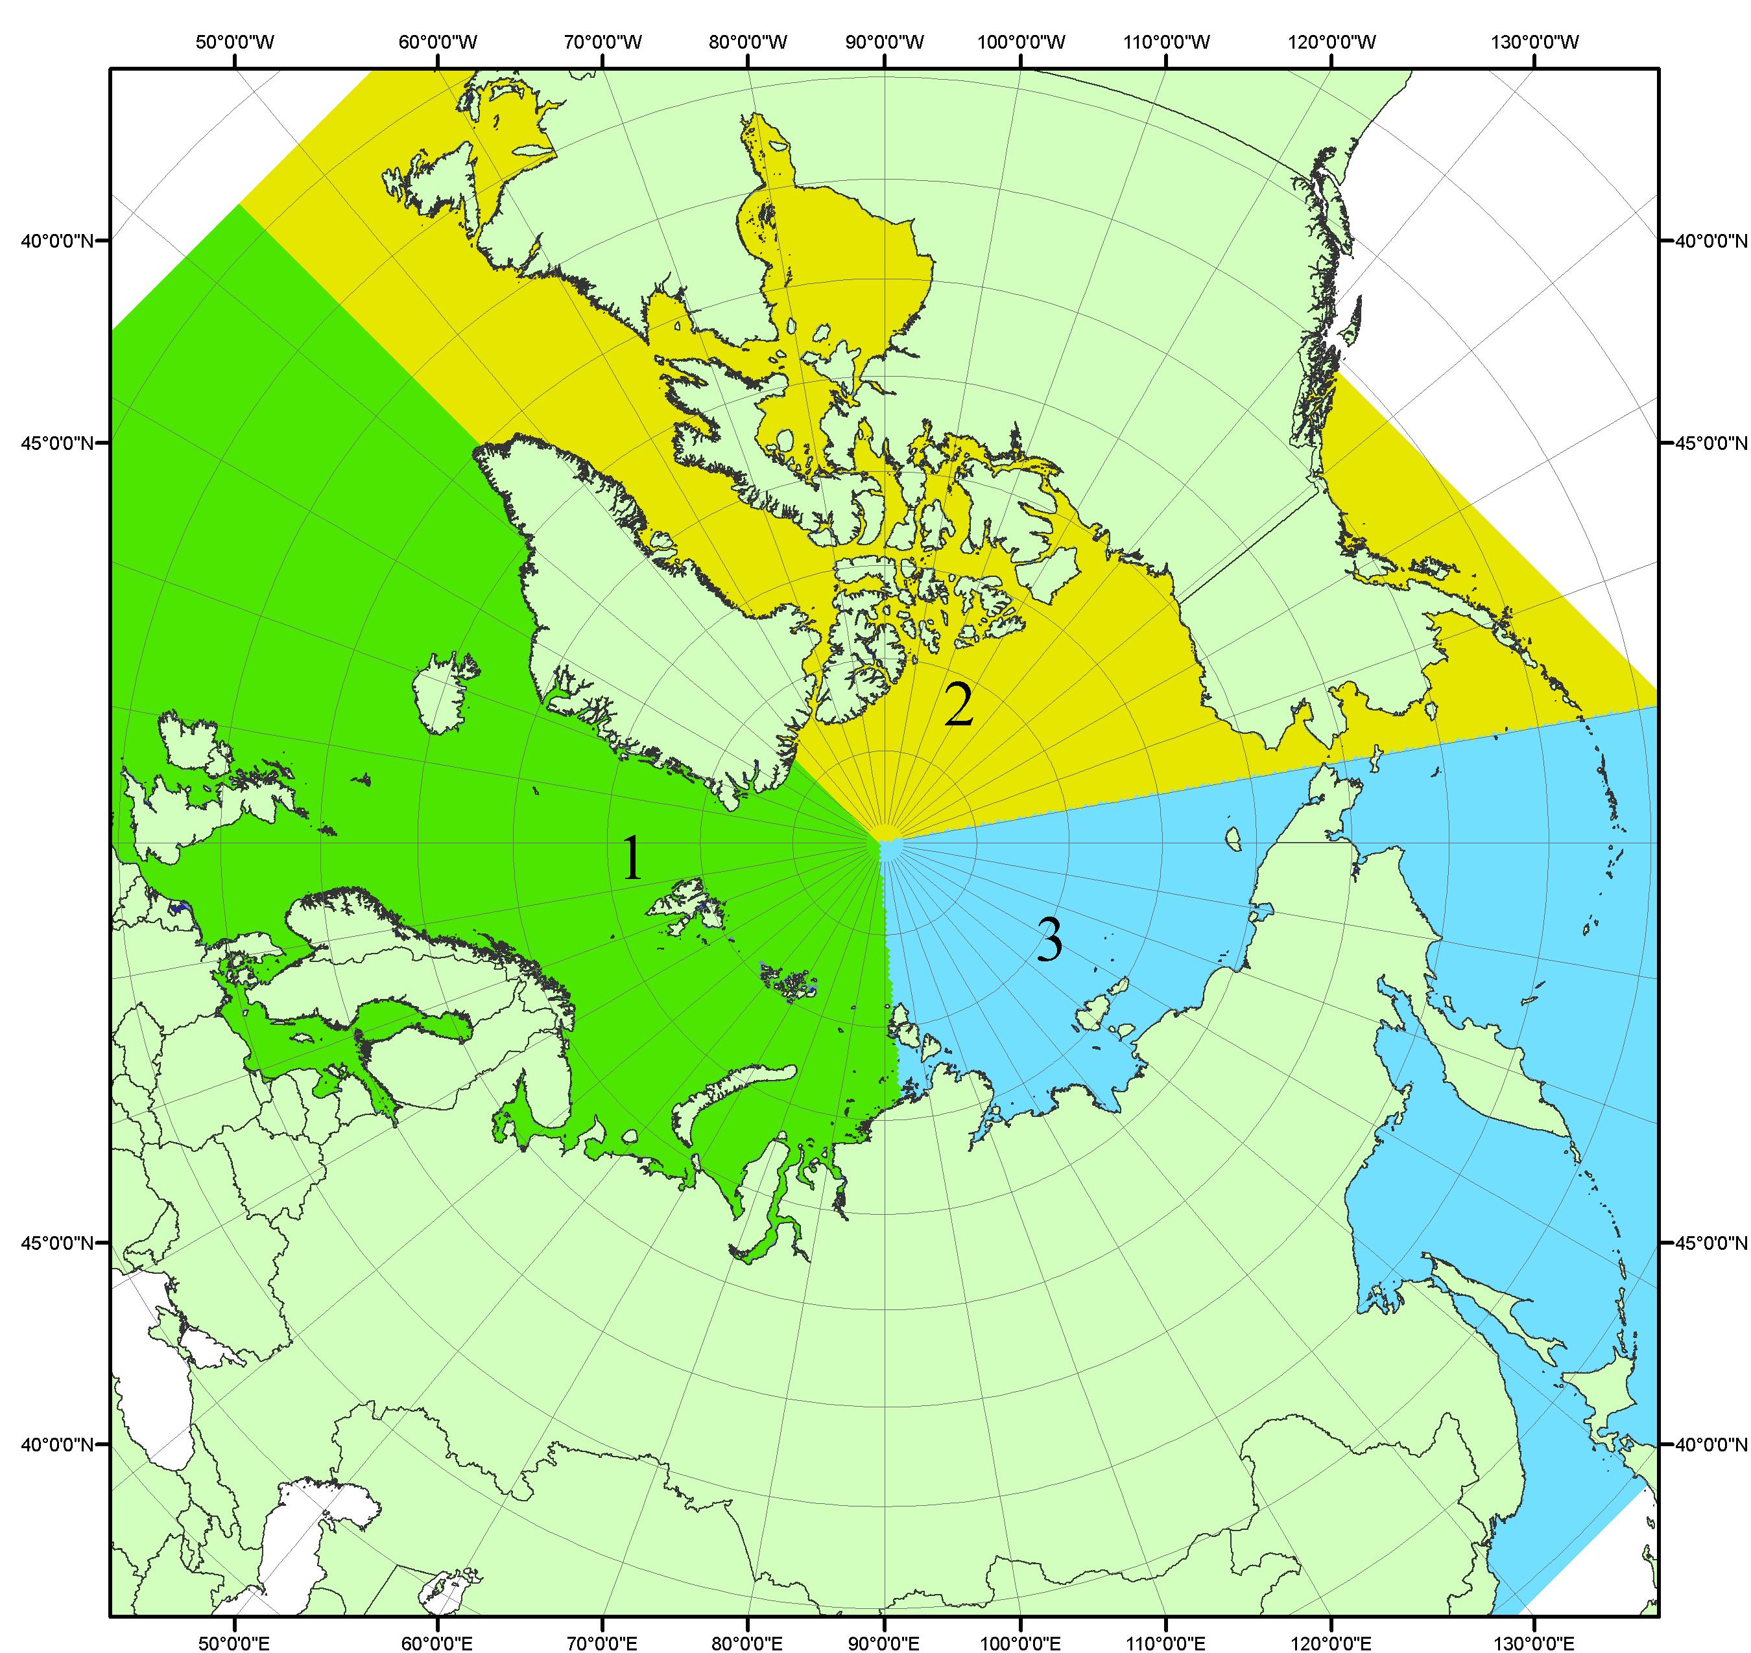
Рисунок П1 – Секторальное деление северной полярной области. 1 - Сектор 45°W-95°E (Гренландское - Карское моря); 2 - Сектор 170°W-45°W (море Бофорта и Канадская Арктика); 3 - Сектор 95°E-170°W (моря Лаптевых - Чукотское, Берингово, Охотское, Японское)
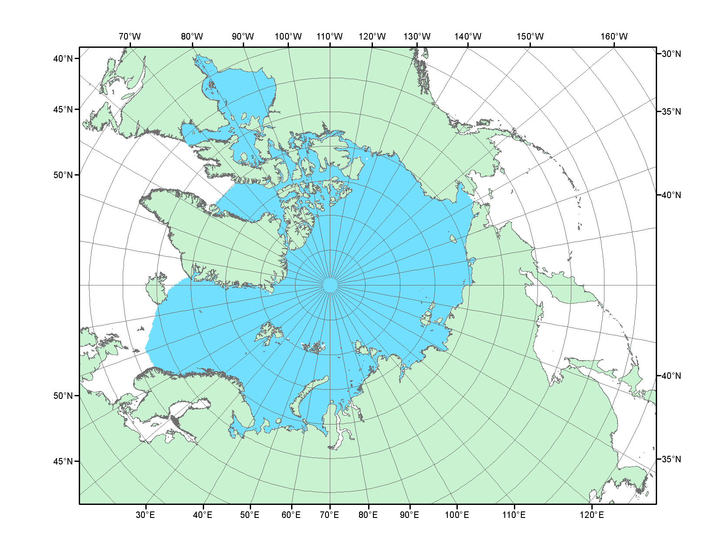
Рисунок П2 – Северный ледовитый океан в официальных границах

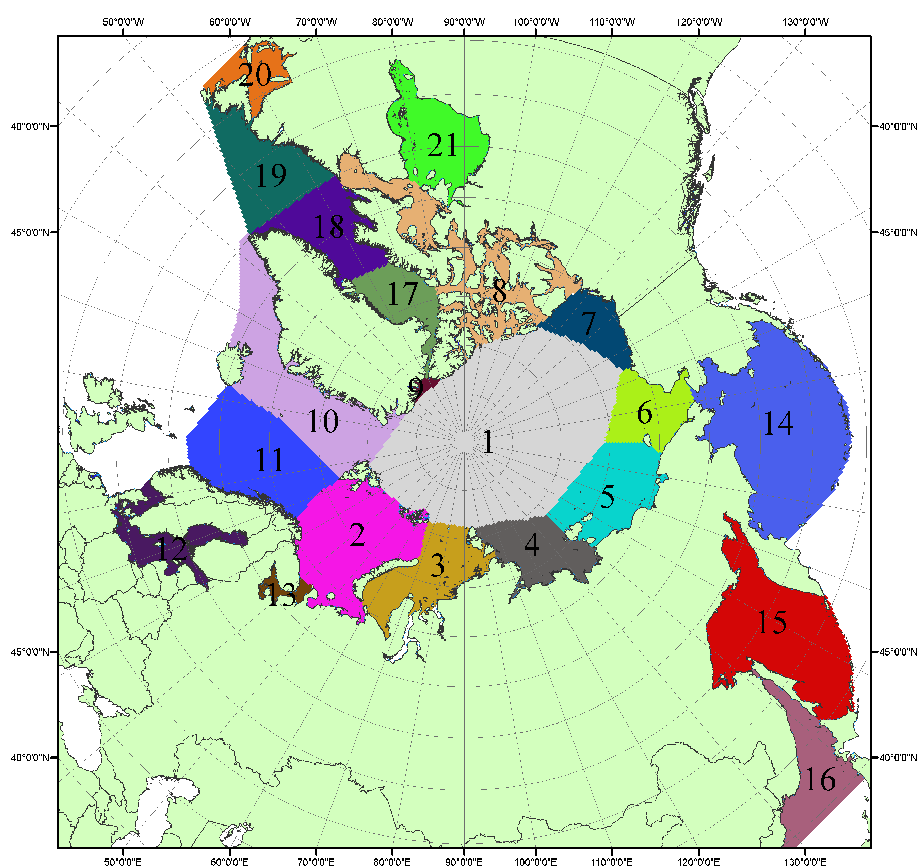

Рисунок П3 – Моря северной полярной области. 1 – Арктический бассейн; 2- Баренцево море; 3 – Карское море; 4 – море Лаптевых; 5 - Восточно-Сибирское море; 6 – Чукотское море; 7 – море Бофорта; 8 – Канадский архипелаг; 9 – море Линкольна; 10 – Гренландское море; 11 – Норвежское море; 12 – Балтийское море; 13 – Белое море; 14 – Берингово море; 15 – Охотское море; 16 – Японское море; 17 – море Баффина; 18 – Дейвисов пролив; 19 – море Лабрадор; 20 – залив Святого Лаврентия; 21 – Гудзонов залив.

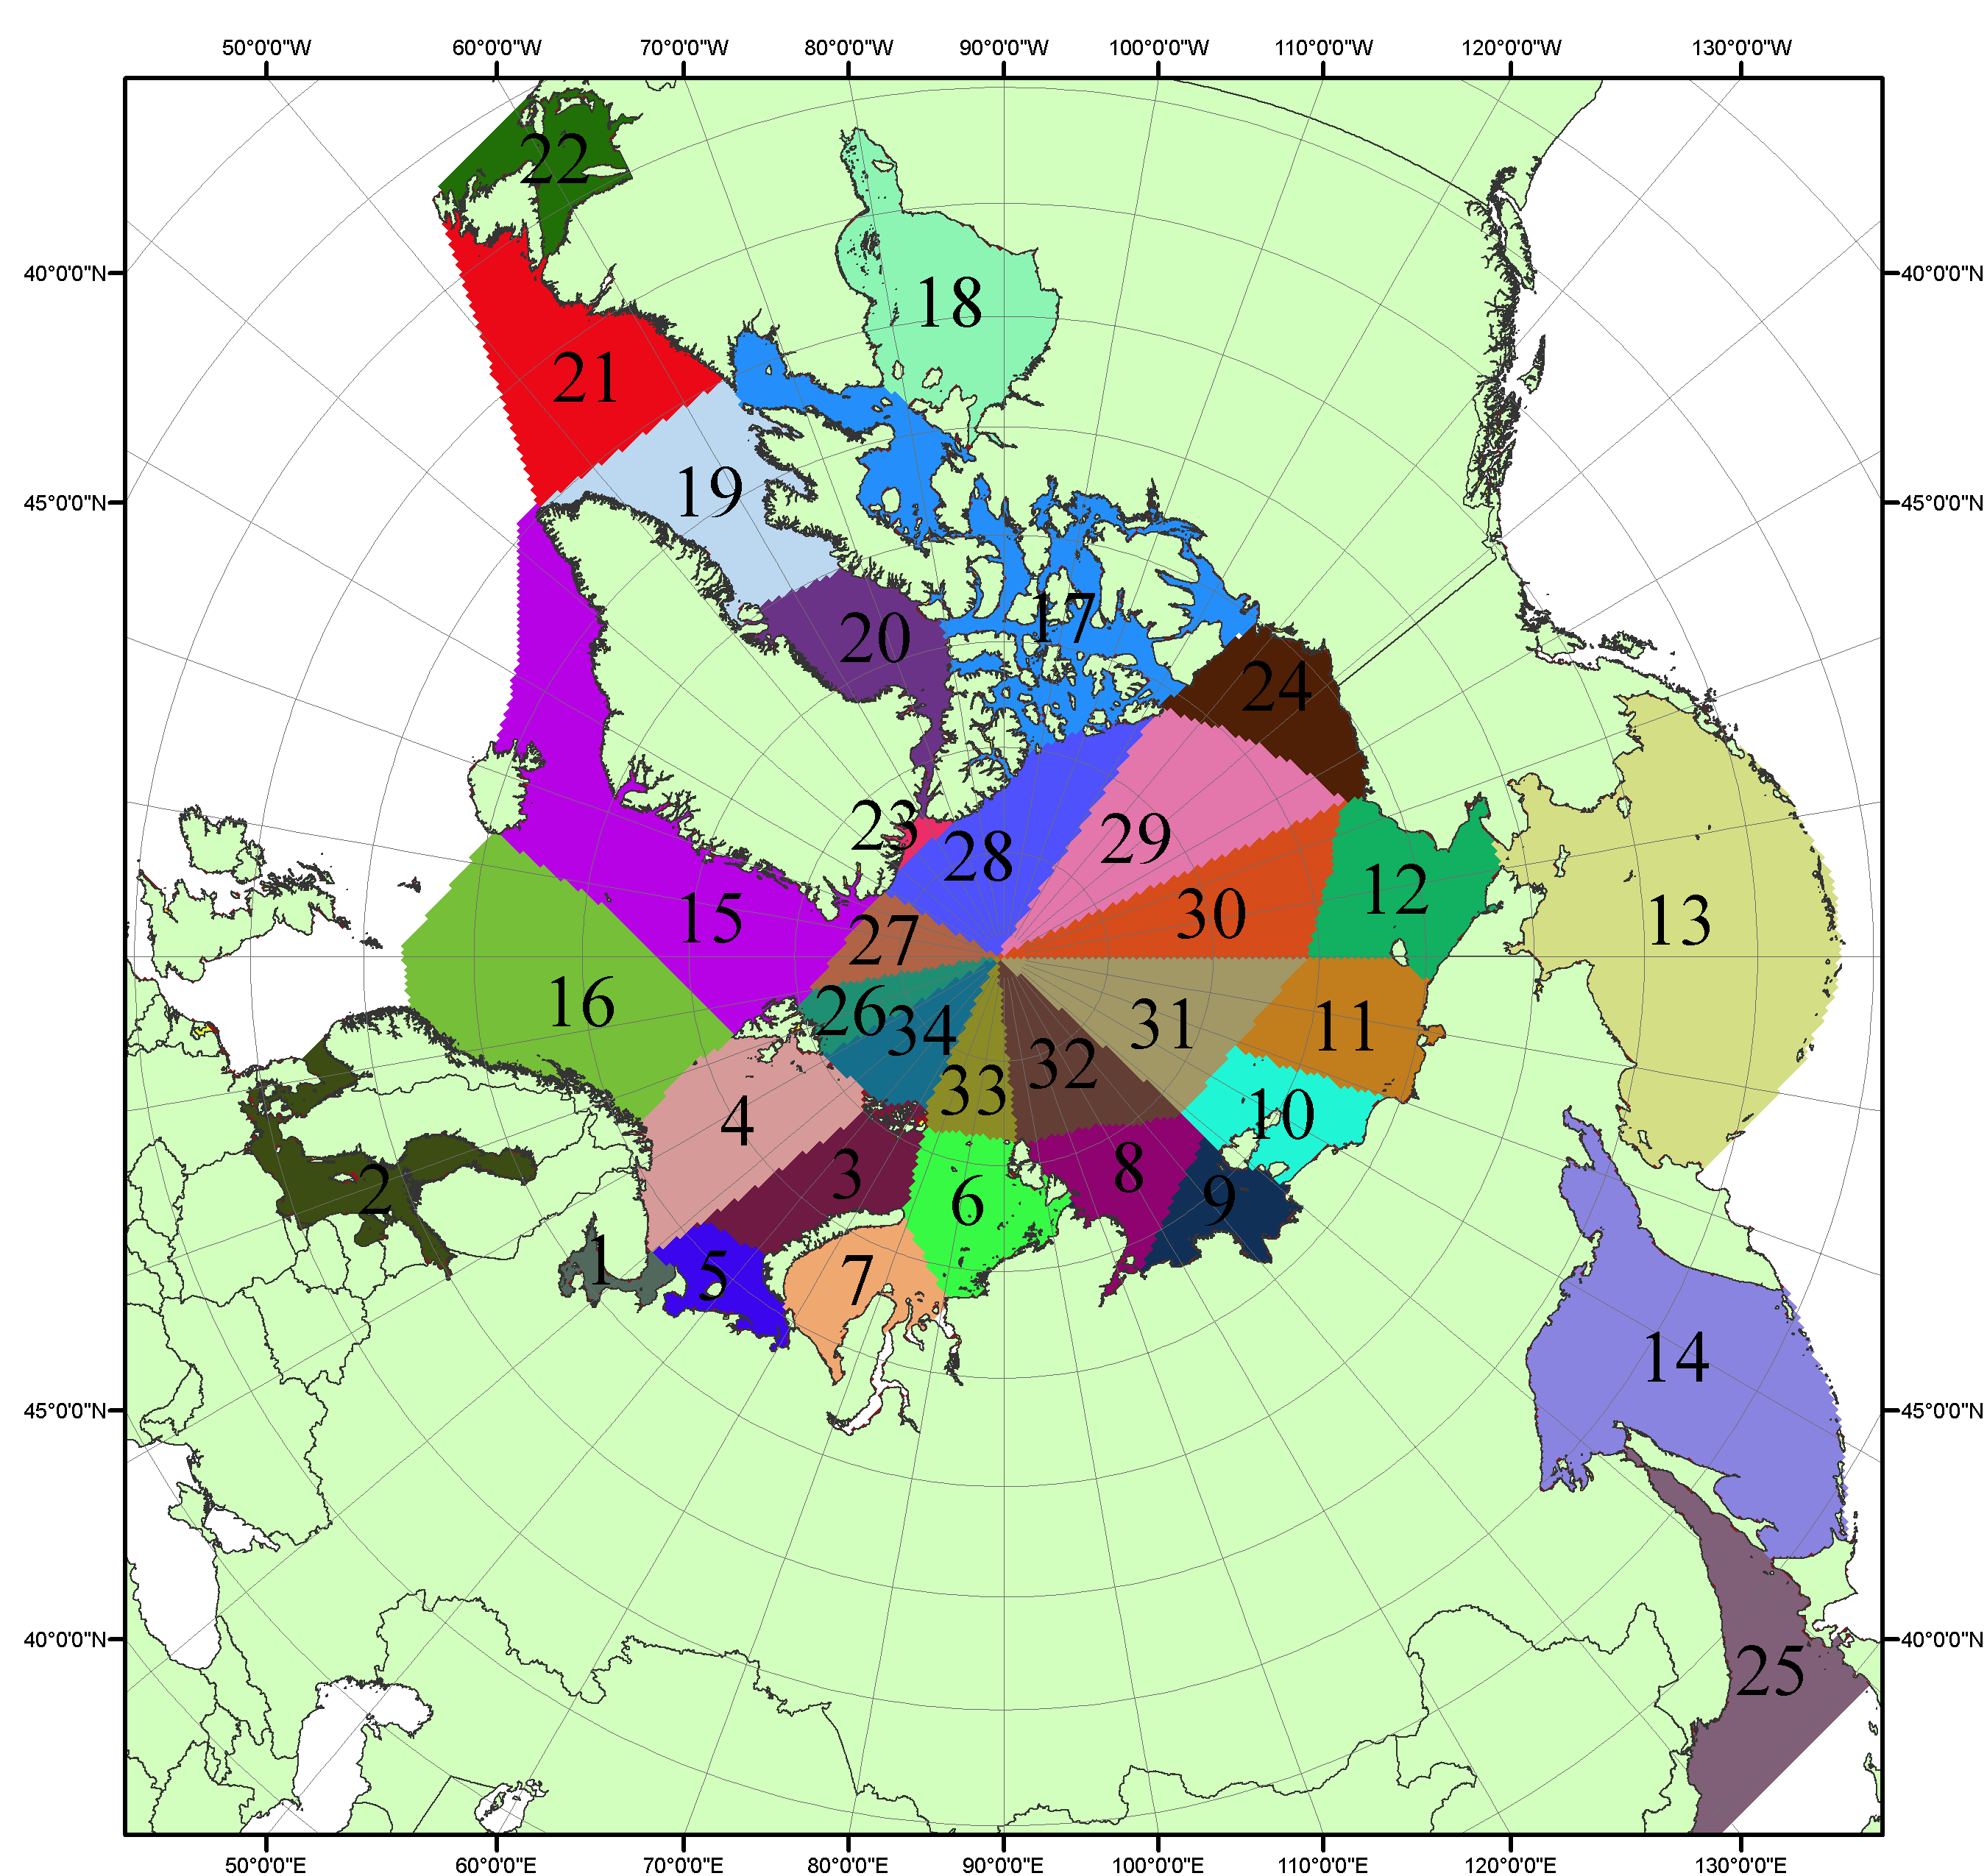

Рисунок П4 – Сектора и моря северной полярной области. 1 - Белое море; 2- Балтийское море; 3 – Баренцево море (СВ); 4 – Баренцево море (З); 5 - Баренцево море (ЮВ); 6 – Карское море (СВ); 7 – Карское море (ЮЗ); 8 – море Лаптевых (В); 9 – море Лаптевых (З); 10 – Восточно-Сибирское море (З); 11 – Восточно-Сибирское море (В); 12 –Чукотское море; 13 –Берингово море; 14 – Охотское море; 15 –Гренландское море; 16 – Норвежское море; 17 – Канадский архипелаг; 18 – Гудзонов залив; 19 – Дейвисов пролив; 20 - море Баффина; 21 – море Лабрадор; 22 - залив Святого Лаврентия; 23 - море Линкольна; 24 - море Бофорта; 25 - Японское море; 26 - сектор АО (30°з.д. – 10°в.д.); 27 – сектор АО (10°в.д. – 30°в.д.); 28 - сектор АО (30°в.д. – 65°в.д.); 29 - сектор АО (65°в.д. – 96°в.д.);30 - сектор АО (96°в.д. – 140°в.д.);31 - сектор АО (140°в.д. – 180°в.д.); 32 - сектор АО (180°в.д. – 156°з.д.); 33 - сектор АО (156°з.д. – 123°з.д.); 34 - сектор АО (123°з.д. – 30°з.д.).

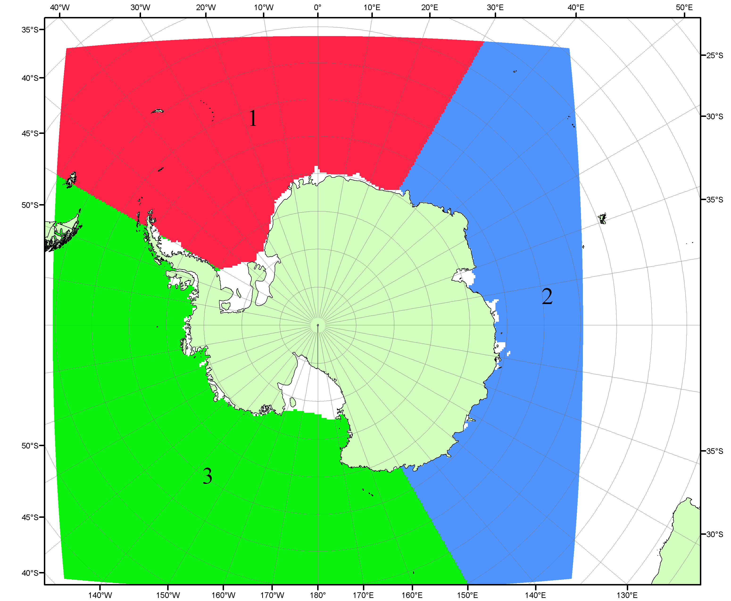

Рисунок П5 – Секторальное деление Южного океана. 1 - Атлантический сектор (60°W-30°E, море Уэдделла); 2 - Индоокеанский сектор (30°E-150°E, моря Космонавтов, Содружества, Моусона); 3 - Тихоокеанский сектор (150°E-60°W, моря Росса, Беллинсгаузена)

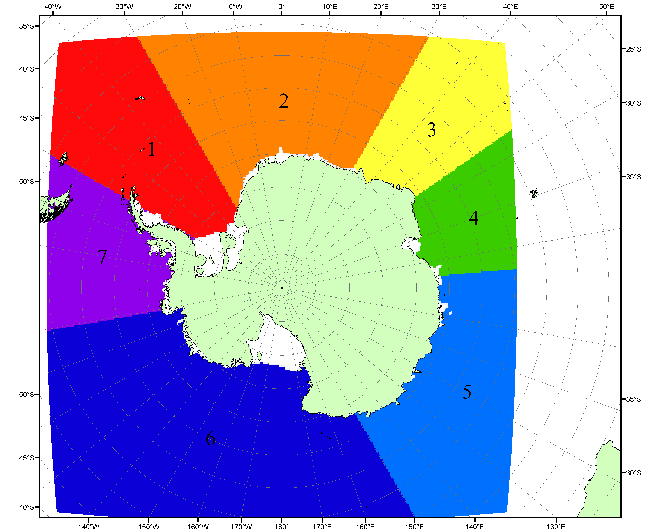

Рисунок П6 – Моря Южного океана. 1 – Западная часть моря Уэдделла; 2- Восточная часть моря Уэдделла; 3 – Море Космонавтов; 4 – море Содружества; 5 – море Моусона; 6 – море Росса; 7 – Море Беллинсгаузена.

Список источников

1. Атлас океанов. Северный Ледовитый океан. – 1980. М: Изд. ГУНИО МО СССР ВМФ – 184 с.
2. Атлас океанов. Термины. Понятия. Справочные таблицы. - Изд. ВМФ МО СССР.-1980.
3. Границы океанов и морей. – 1960. Л.: Изд. ГУНИО ВМФ. – 51 с.
4. Andersen, S., R. Tonboe, L. Kaleschke, G. Heygster, and L. T. Pedersen, Intercomparison of passive microwave sea ice concentration retrievals over the high-concentration Arctic sea ice.// J. Geophys. Res. – 2007. – Vol. 112. C08004, doi:10.1029/2006JC003543.
5. Cavalieri, D., C. Parkinson, P. Gloersen, and H. J. Zwally. 1996, updated 2008. Sea Ice Concentrations from Nimbus-7 SMMR and DMSP SSM/I Passive Microwave Data, [1978.10.26 – 2007.12.31]. Boulder, Colorado USA: National Snow and Ice Data Center. Digital media.
6. Meier, W., F. Fetterer, K. Knowles, M. Savoie, M. J. Brodzik. 2006, updated quarterly. Sea Ice Concentrations from Nimbus-7 SMMR and DMSP SSM/I Passive Microwave Data, [2008.01.01 – 2008.03.25]. Boulder, Colorado USA: National Snow and Ice Data Center. Digital media.
7. Maslanik, J., and J. Stroeve. 1999, updated daily. Near-Real-Time DMSP SSM/I-SSMIS Daily Polar Gridded Sea Ice Concentrations, [2008.03.26 – present moment]. Boulder, Colorado USA: National Snow and Ice Data Center. Digital media.
8. Ice Chart Colour Code Standard. - JCOMM Technical Report Series No. 24, 2004, WMO/TD-No.1215. (http://jcomm.info/index.php?option=com_oe&task=viewDocumentRecord&docID=4914)
9. JAXA GCOM-W1 ("SHIZUKU") Data Providing Service - http://gcom-w1.jaxa.jp/index.html
10. ACNFS on Internet - http://www7320.nrlssc.navy.mil/hycomARC
11. Posey, P.G., E.J. Metzger, A.J. Wallcraft, O.M Smedstad and M.W. Phelps, 2010: Validation of the 1/12° Arctic Cap Nowcast/Forecast System (ACNFS). Naval Report NRL/MR/7320-10-9287, Stennis Space Center, MS.

